MEMORIA ANUAL DE LABORES

2,018

En cumplimiento a lo que establece el Artículo 84 inc. d), del Código Municipal Decreto 12-2002 del Congreso de la República de Guatemala y sus Reformas, se presenta la memoria de labores del Concejo Municipal del municipio de San Carlos Sija, departamento de Quetzaltenango, correspondiente al año dos mil dieciocho, la cual se describe de la siguiente manera:

MEMORIA ANUAL DE LABORES AÑO 2018

CONTENIDO

I. NUESTRA MISION
II. NUESTRA VISION
III. MENSAJE DEL SEÑOR ALCALDE MUNICIPAL
IV. CONCEJO MUNICIPAL Y EMPLEADOS MUNICIPALES.
V. SECRETARIA MUNICIPAL
VI. UIPM
VII. OFICINA FORESTAL MUNICIPAL
VIII. DEPARTAMENTO DE AGUAS MUNICIPALES.
IX. OFICINA MUNICIPAL DE LA MUJER.
X. DIRECCION MUNICIPAL DE PLANIFICACION
XI. DIRECCION ADMINISTRATIVA FINANCIERA INTEGRADA MUNICIPAL
XII. AGRADECIMIENTO

I. NUESTRA MISION

Contribuir para que la municipalidad sea una entidad que promueve el desarrollo integral del municipio a través de la formulación y coordinación de políticas, programas y proyectos municipales que resuelvan la problemática común, brindar los servicios públicos esenciales para satisfacer de manera responsable las diferentes necesidades y expectativas de la población tomando en cuenta cada uno de los sectores que lo conforman en cuanto a salud, educación, medio ambiente, red vial, e infraestructura, y así como la correcta inversión y transparencia de los fondos percibidos por medio de los servicios públicos municipales, transferencias del Gobierno Central y sus entidades descentralizadas autónomas y financieras, así como de organismos internacionales.

II. VISIÓN

Ser una Institución moderna, ágil y capaz de llevar a cabo la planificación, coordinación y monitoreo de las actividades económicas y sociales, ser líder en la administración de los recursos económicos, naturales, tecnológicos y humanos con que cuenta el municipio con el propósito de lograr el bienestar común de los habitantes.

III. MENSAJE DEL SEÑOR ALCALDE MUNICIPAL
ING. GERARDIN ARIEL DÍAZ MAZARIEGOS

Hoy cumplimos nuestro Tercer año de Gobierno Municipal y satisfacción grande para nosotros llegar hasta este momento con un avance de proyectos que han venido a beneficiar a las diferentes comunidades y cabecera municipal esperamos que para el próximo año 2019 el beneficio sea aún mejor ya que nuestro interés es mejorar el nivel de vida de los sijeños, pensando en la formación de buenos hombres y mujeres de trabajo y desarrollo, nuestra finalidad es apoyar los ejes de desarrollo siendo salud, educación y medio ambiente, esperando contar con el apoyo de todos para lograr un San Carlos Sija mejor y próspero que es nuestra mayor ilusión presentando un detalle de obras realizadas y trabajos efectuados por las diferentes unidades de la municipalidad que con gran empeño han logrado afrontar dificultades, pero al final han logrado sobreponerse y vencer los obstáculos existentes.

Ing. Gerardín Ariel Díaz Mazariegos
ALCALDE MUNICIPAL Y CONCEJO 2016-2020

IV. CONCEJO MUNICIPAL DE SAN CARLOS SIJA Y EMPLEADOS MUNICIPALES

Rolando Gonzalo Reyes y Reyes | Síndico Primero Municipal
Pio Mejía Barrera | Síndico Segundo Municipal
P. C. Wagner Edu Reyes Silva | Concejal Primero Municipal
Rómulo Huinac Oxlaj | Concejal Segundo Municipal
Julio Natanael Paxtor Vásquez | Concejal Tercero Municipal
Juan José Reyes y Reyes | Concejal Cuarto Municipal
Lic. Juan Benjamín Santos Méndez | Concejal Quinto Municipal

V. SECRETARIA MUNICIPAL

Objetivo
Ordenar, custodiar y organizar la información oficial surgida por el Concejo Municipal.

Funciones:

El Artículo 84 Código Municipal dice: son atribuciones del Secretario Municipal las siguientes:
• Certificar las actas y resoluciones del Alcalde o del Concejo Municipal.
• Dirigir y ordenar los trabajos de la Secretaría, bajo la dependencia inmediata del Alcalde, cuidando que los empleados cumplan sus obligaciones legales y reglamentarias.
• Redactar la memoria anual de labores y presentarla al Concejo Municipal, remitiendo ejemplares de ella al Organismo Ejecutivo, al Congreso de la República y al Concejo Municipal de Desarrollo y a los medios de comunicación a su alcance.
• Asistir a todas las sesiones del Concejo Municipal, con voz informativa, pero sin voto, dándole cuenta de los expedientes, diligencias y demás asuntos, en el orden y forma que indique el Alcalde.
• Desempeñar cualquier otra función que le sea asignada por el Concejo Municipal.
VI. UIPM
UNIDAD DE INFORMACION PÚBLICA MUNICIPAL
Se ha abierto las puertas a la información en general del municipio y satisfacción grande es para la municipalidad que dicha Unidad a logrado mantener informado a la población sobre el desarrollo en general del municipio, principalmente sobre la inversión pública, la cual ha sido transparente y sobre toda la gestión administrativa municipal y sus diferentes unidades.

VII. OFICINA FORESTAL MUNICIPAL

EQUIPO DE TRABAJO
Ing. Humberto Rodrigo López Vicente, Técnico Forestal Municipal
Francisco Mario Gramajo Santizo, Viverista Municipal
Guarda recursos:
Nehemías Armando Calderón Zacarías Cerro Sija.
IsaíaTajiboy Gramajo Cerro Colojits.
Hipólito Calderón y Calderón Cerro Colojites

INFORME DE LABORES AÑO 2018
OFICINA FORESTAL MUNICIPAL

Administración, Gestión y Coordinación Interinstitucional:

Extensión de Consumos Familiares 205 Consumos.
Inspección de consumos en campo 75 inspecciones
Informes al INAB sobre consumos familiares y entrega de Consumos Familiares en original 12 Informes y entrega de 205 Expedientes
Reuniones del Comité Intermunicipal por los Recurso Naturales de Quetzaltenango (CIRNAQ) 10 reuniones participadas.
Capacitaciones recibidas por parte de Instituciones 2 Capacitaciones (Poda y raleo por STHIL)
Inscripción y registro de 8 motosierras en el INAB.
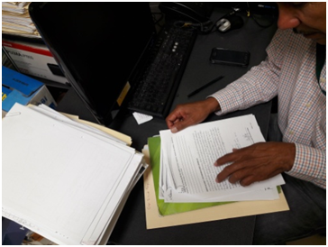
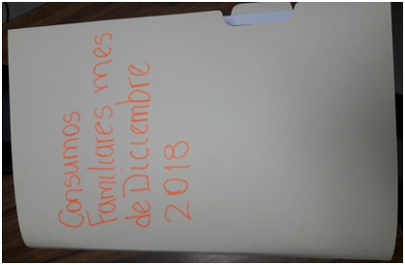
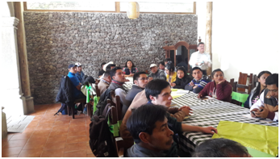
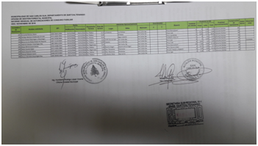

MANEJO FORESTAL
Producción de Arbolitos en Vivero Forestal Municipal:
Enero, febrero y marzo:
Acarreo de Material para sustrato 3 camionadas de tierra y 1 de arena, 300 sacos de broza.
Abril, mayo y Junio:
Cernido de sustrato y hechura de mescla para llenado de bolsas.
Llenado de bolsas, 25 mil bolsas.
Mayo y Junio:
Alineación de bolsas las 25 mil bolsas sobre los tablones.
Mayo, junio y julio:
Entrega y repartición de arbolitos 15 mil.
Hechura de semilleros 9 metros cuadrados de semillero de diferentes especies.
Mantenimiento de arbolitos, 240 días (riego, limpieza de tablones, deshierbe).
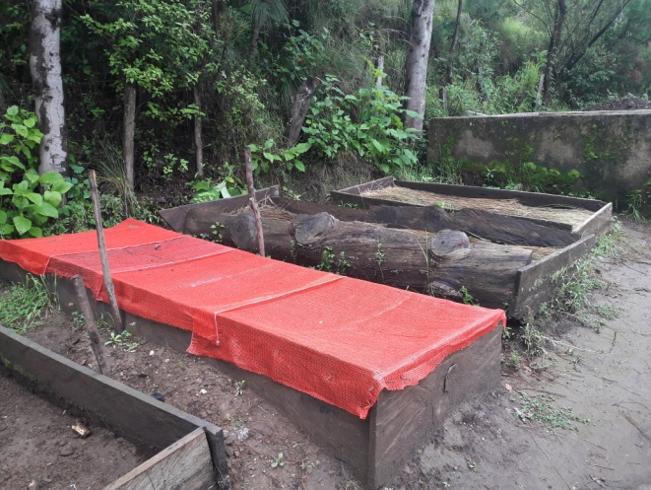
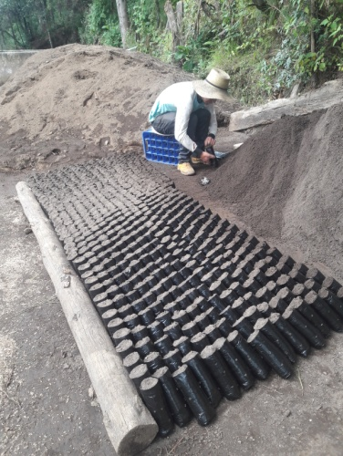
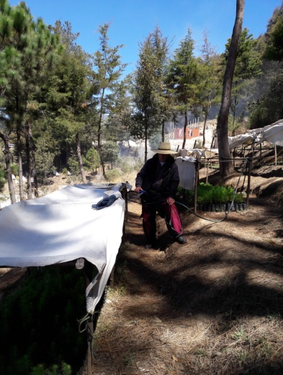
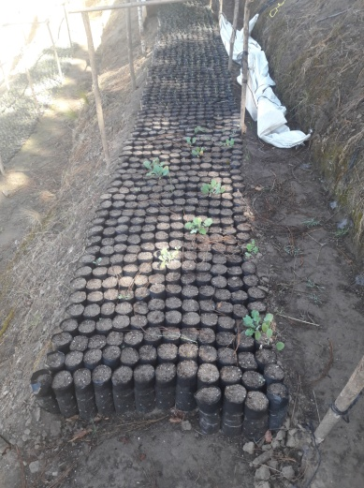
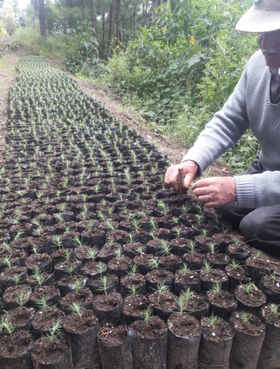
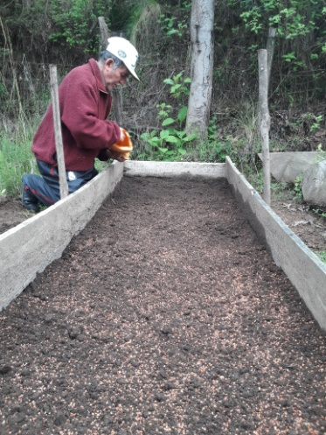

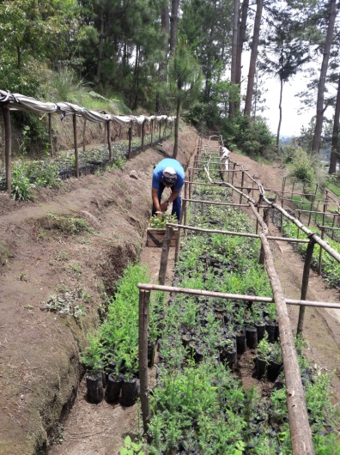
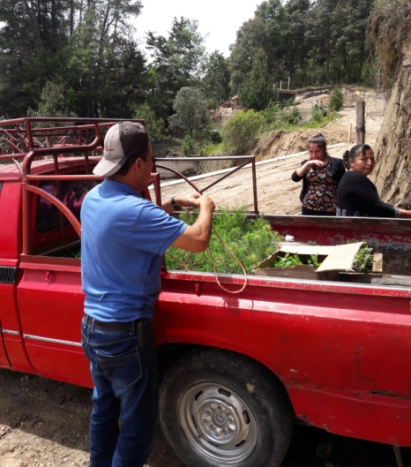
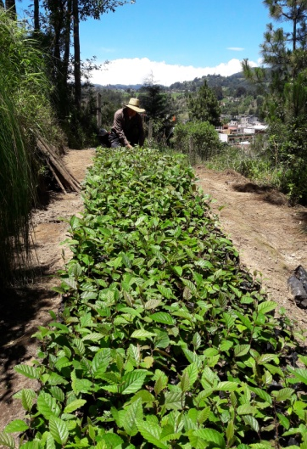

PROTECCIÓN FORESTAL

Patrullajes para evitar talas ilícitas 176 Cerro Sija durante el año.
Mantenimiento de ronda 2500 m. longitudinales Cerro Sija,
Limpieza de ronda para evitar incendios 2 veces temporada crítica de incendios Cerro Sija.
Mantenimientos de linderos Cerro Sija 4 Kilómetros.
Poda de arbolitos Cerro Sija 300 arbolitos.
Limpieza de basura Cerro Sija 6 vez durante el año.
Persona encontradas cortando Chirivis, juntando pino o varas 88 personas.
Mantenimiento y limpieza del Sendero 2000 mts.
Mantenimiento del Camino a la meseta: 1 kilometro.
Limpieza de Parque Ecológico Xola 2 veces.
Poda de 100 Pinos en Xola (Pinos grandes reforestados)
Patrulla en Parque Ecológico Xola 33 Patrullajes
Patrullajes Cerro Colojits: 288.
Control de Incendios: 1 Incendio Controlado
Cerro Colojits:
Poda y raleo 10 Hectáreas: Corte y Tumba de árboles, preparación de la leña.
Reforestación de 3500 arbolitos equivalente a un área de 3 hectáreas.
Patrullajes realizados para evitar tala ilícita: 384 patrullajes.
Mantenimiento de 6 mil metros de cerca alrededor del área de Pino Patula, reparación de alambrado y cambio de postes deteriorados.
Control de 3 focos de la plaga del gorgojo: Corte de árboles, preparación y acarreo de las trozas contaminadas, tratamiento de las trozas contaminadas y control en el sitio de su reaparición.

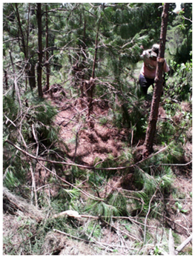
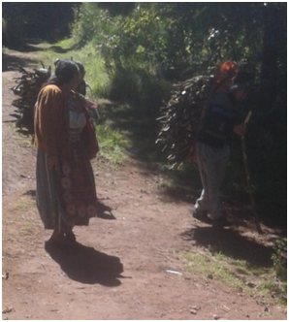
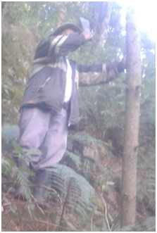
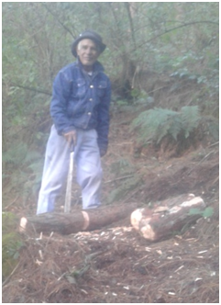

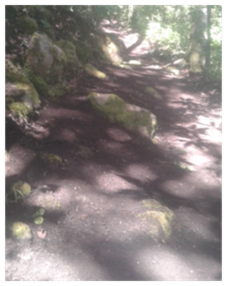
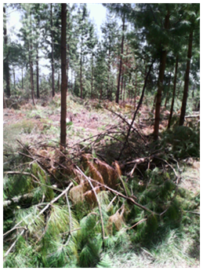

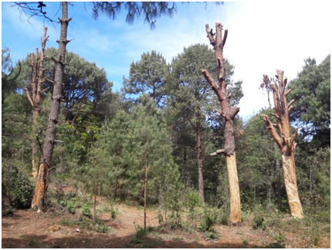

EDUCACIÓN AMBIENTAL

Importancia del manejo de los Desechos Sólidos 3 Charlas Impartidas con Grupos de Alfabetización.

Reforestación de 250 Cipreses con 25 personas en la Fuente San José
Reforestación de 1330 Cipreses con 14 personas beneficiadas.
Importancia de la Reforestación con grupos de 5 comunidades del Municipio.
Reforestación de 5000 arbolitos (3500 Alisos y 1500 Pinos) con personas de las 5 comunidades mencionadas.
Charla sobre reforestación con un grupo de Jóvenes.
Limpieza de Basureros Clandestinos.

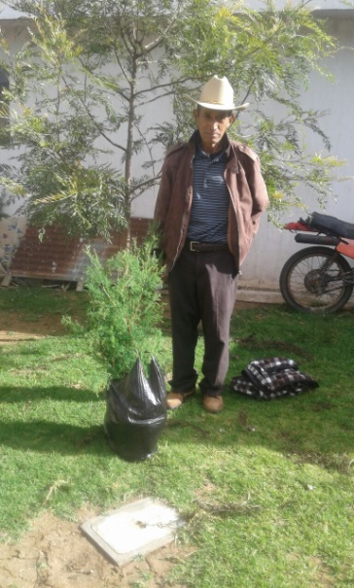
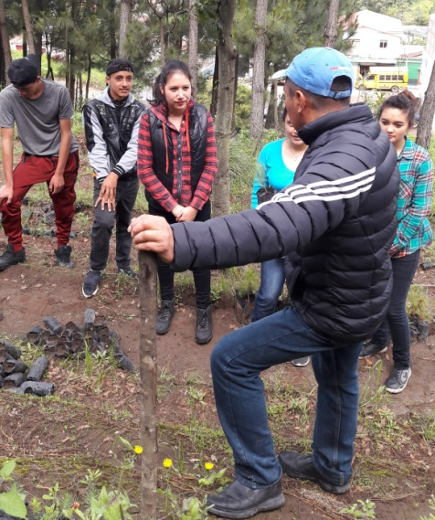

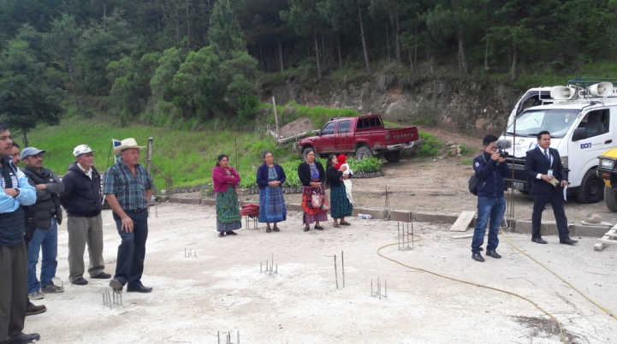
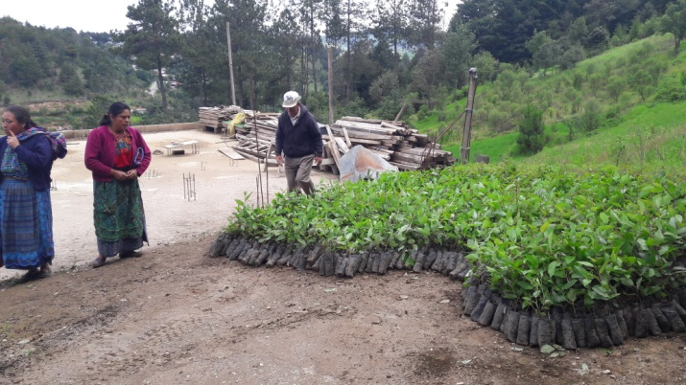

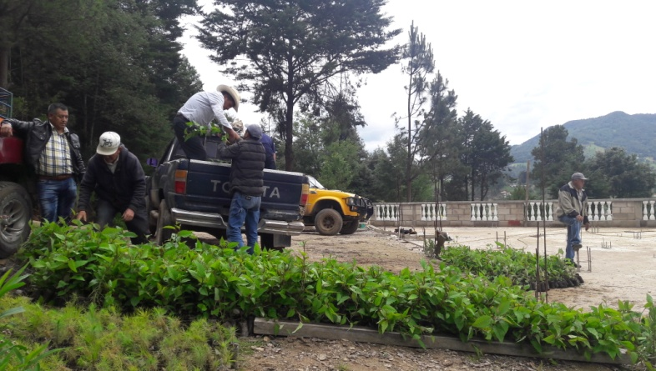

OTRAS ACTIVIDADES:
Ayuda al Tren de Aseo para la limpieza de 2 basureros en bosque de la Cipresada salida a San Antonio Sija.

Control de Foco (1)en el Vivero Forestal Municipal.
Control de Foco (1) de Gorgojo Cerro Colojits.

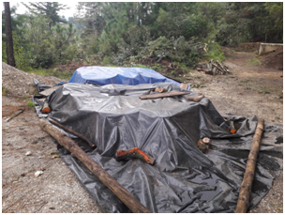
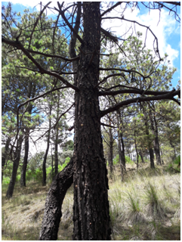
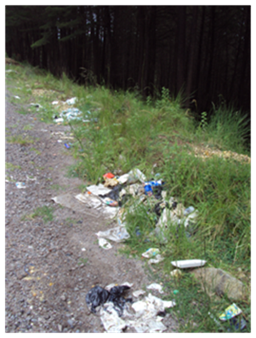
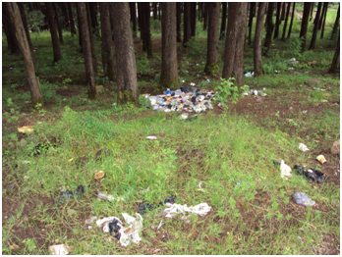
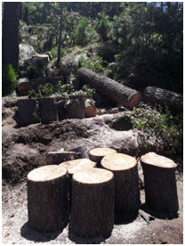

VIIi. dEPARTAMENTO DE AGUA POTABLE
dentro de esta funcion es darle el mantenimiento al servicio de agua, del cual es de beneficio colectivo y la principal preocupación es brindar el agua 100% potable.
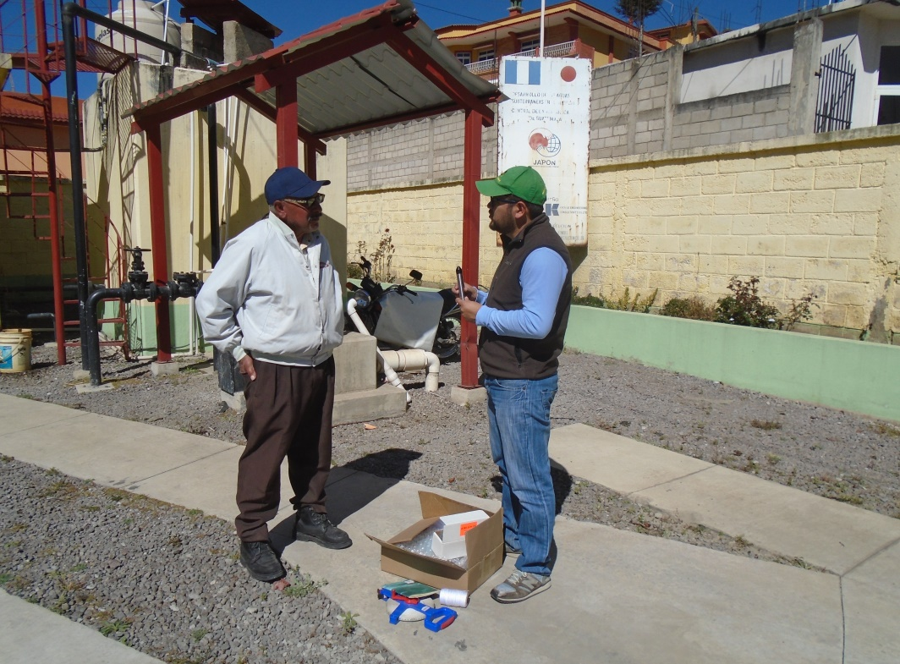

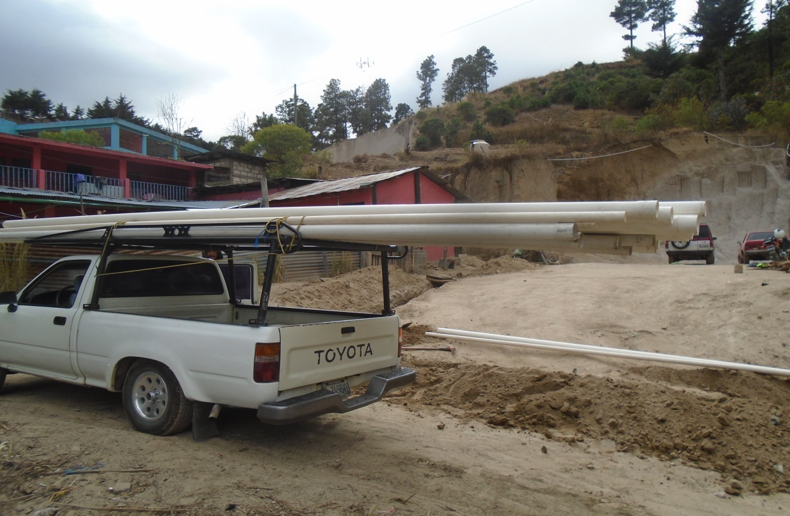

- Limpieza y Mantenimiento de Generador Pozo Mecánico

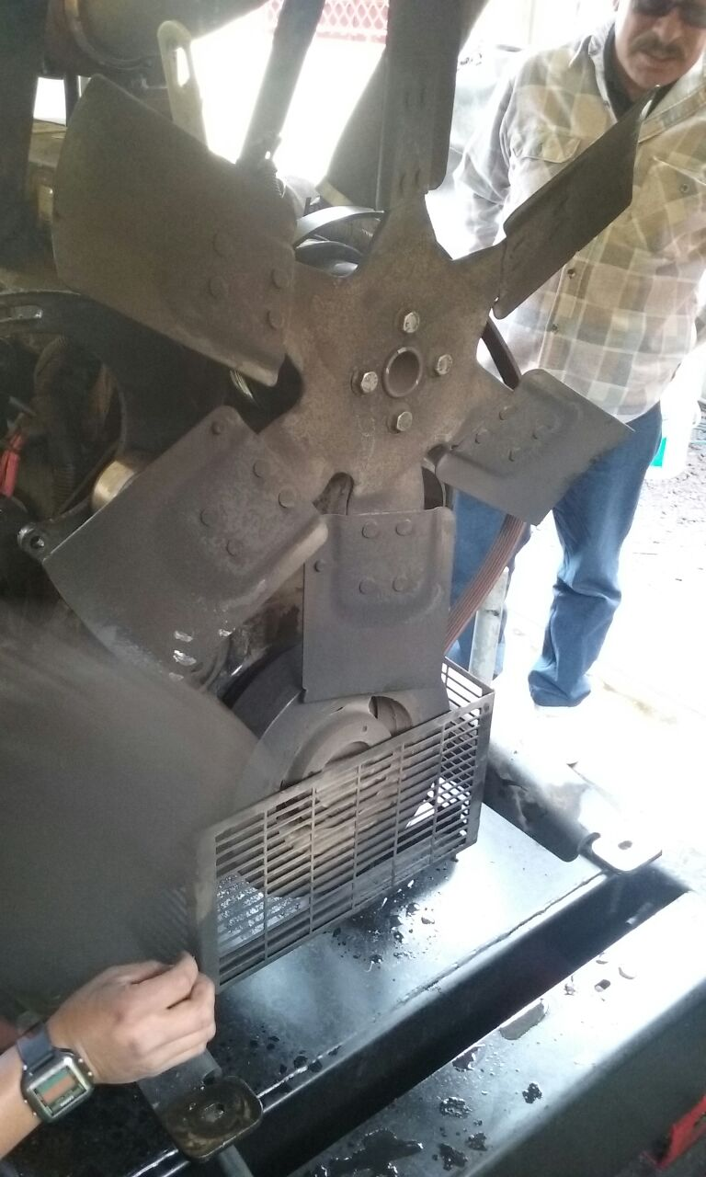

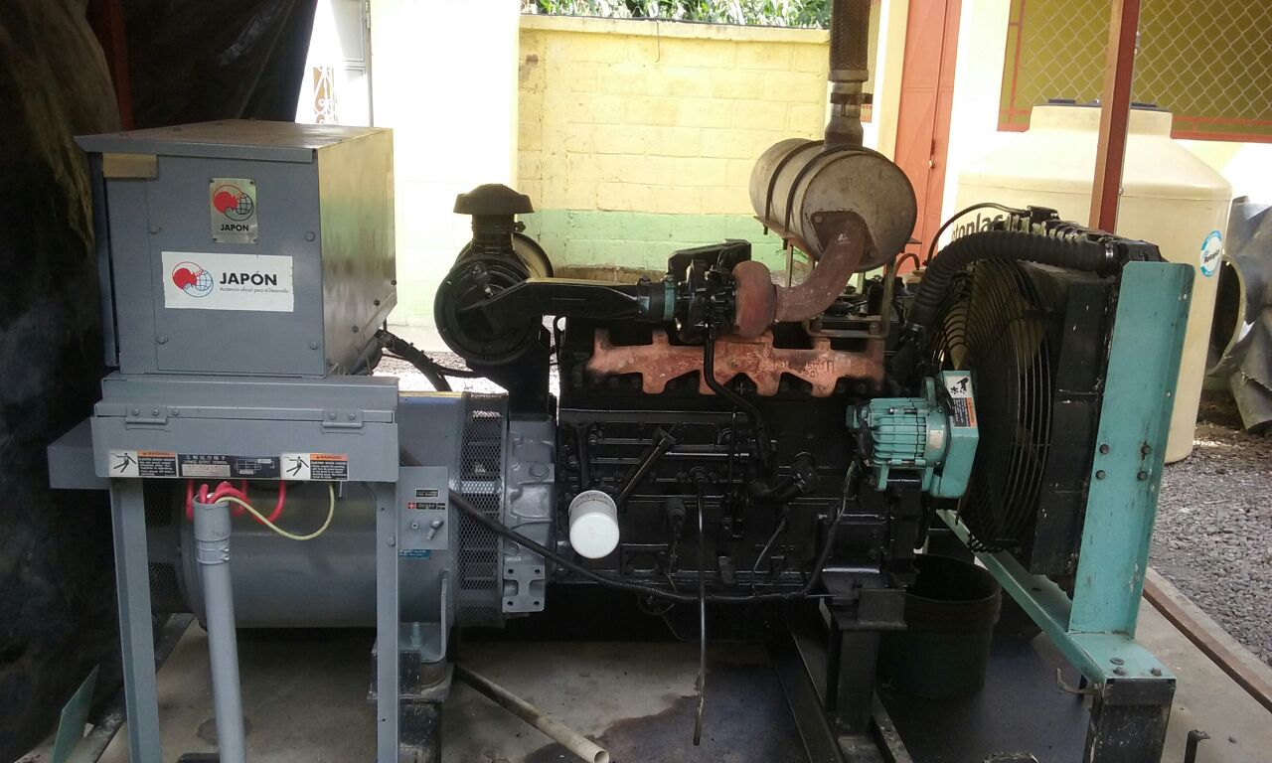

- Monitoreo Sistemas de Cloración de Agua Potable Pozo Mecánico.

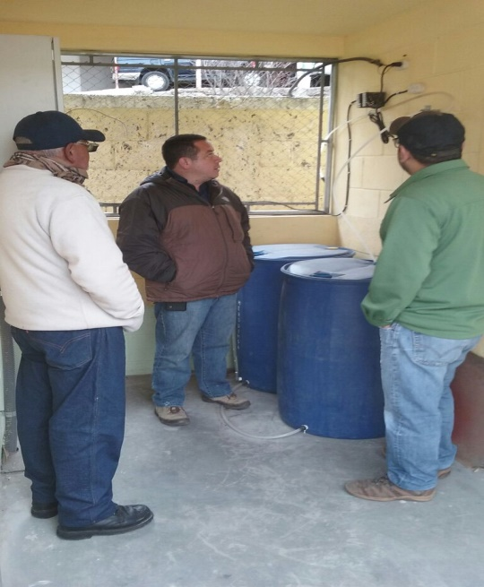

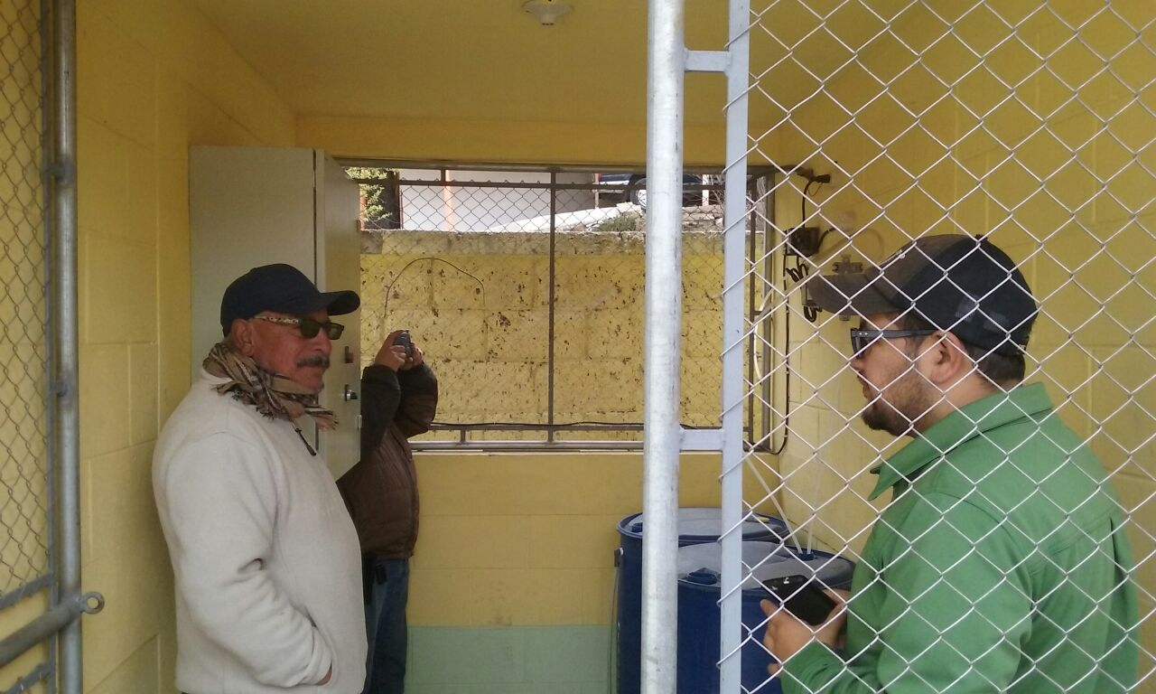

- Supervisión de Agua Potable en viviendas de usuarios.
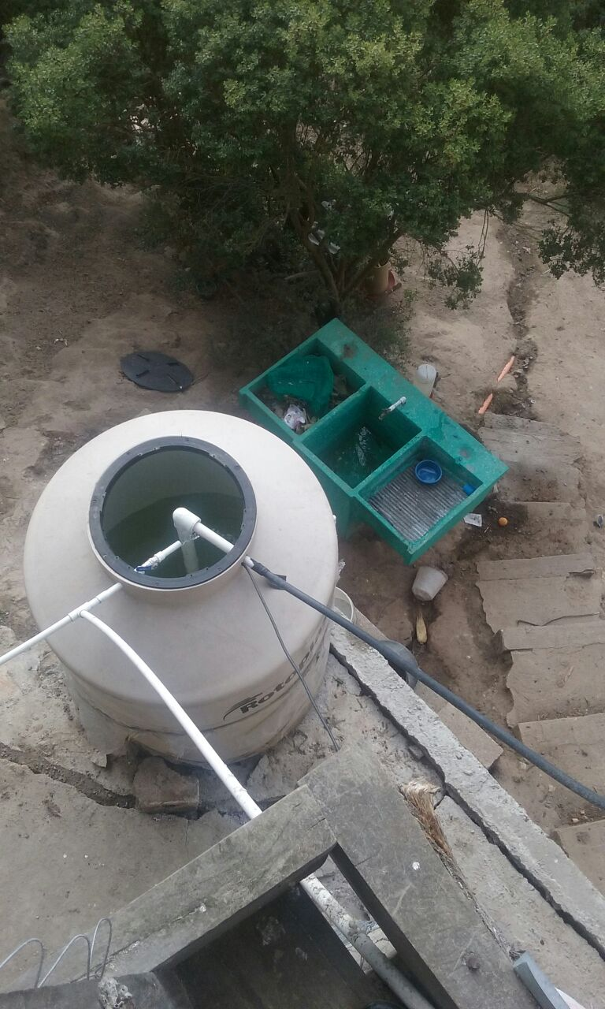

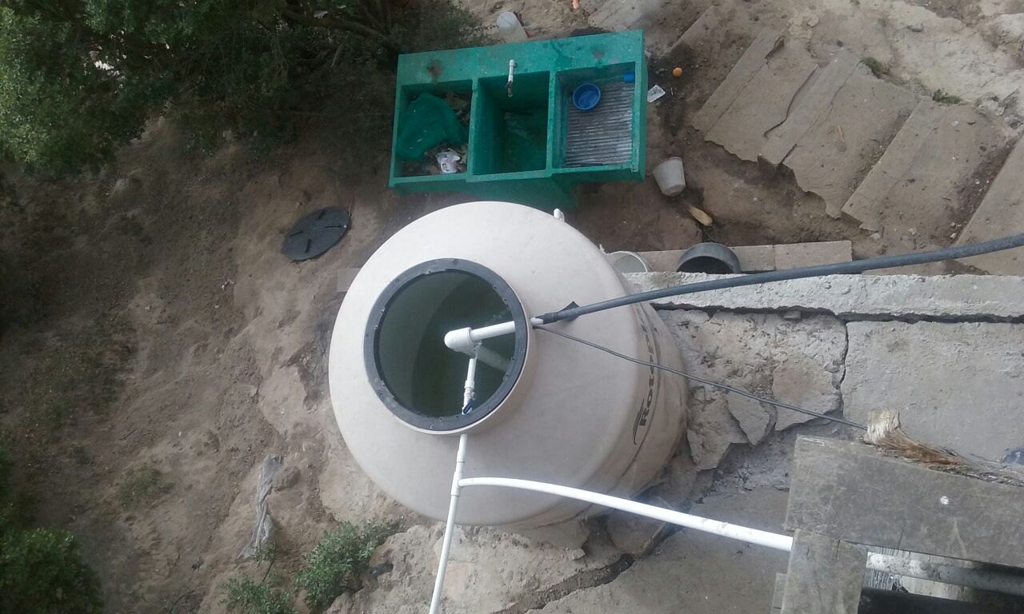

- Mantenimiento de Generador Pozo Mecanico Jhon Deer
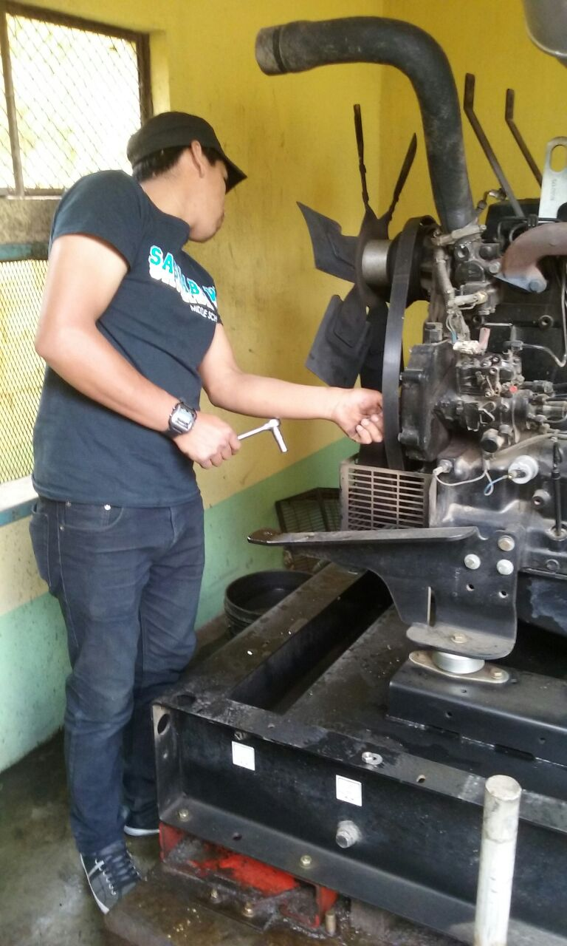

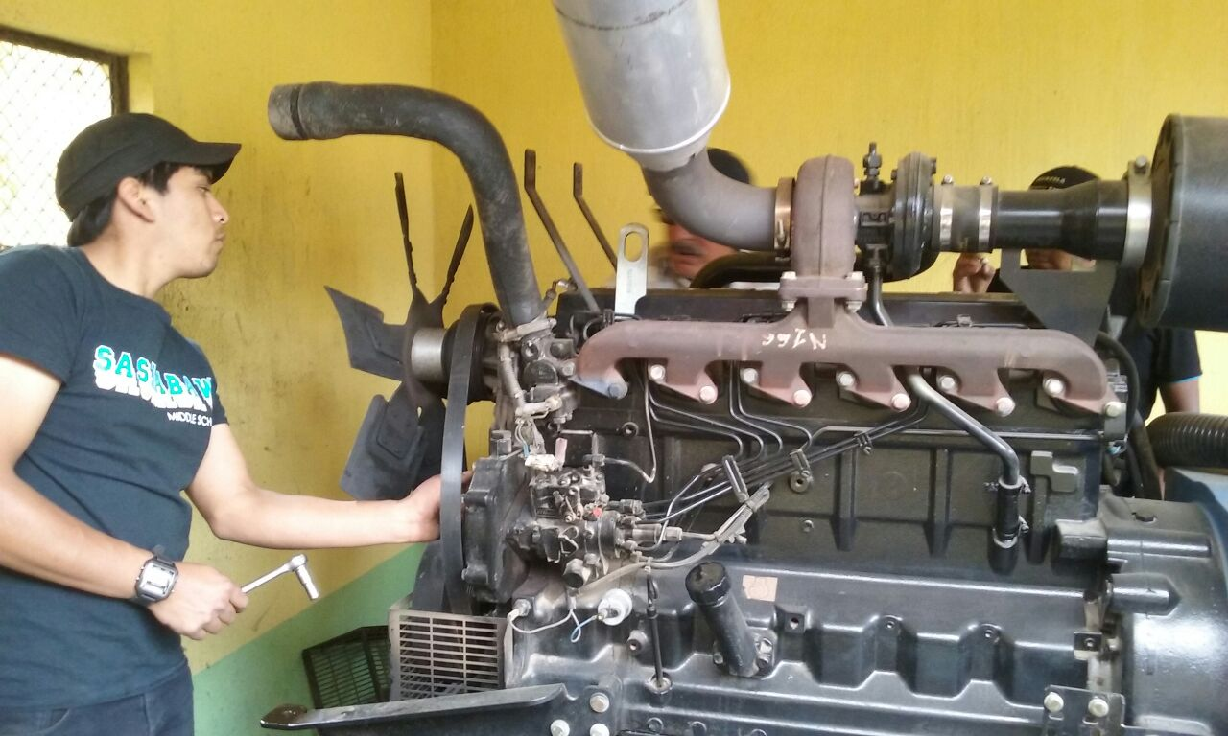

- Visitas de Ingenieros para supervisión de la Estación Meteorológica de la Municipalidad.
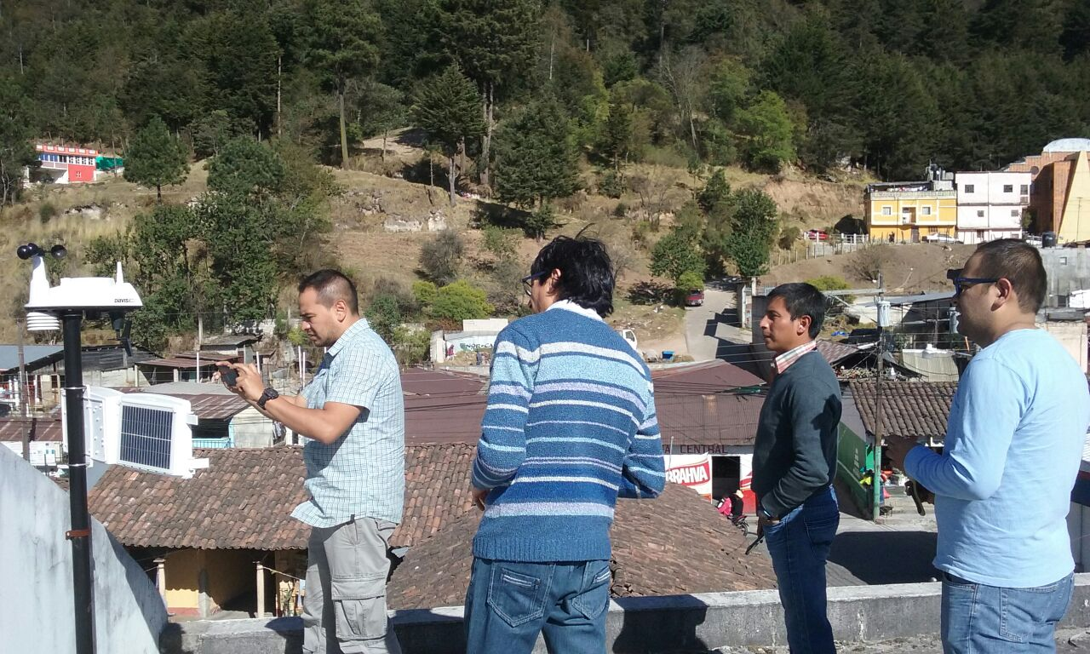

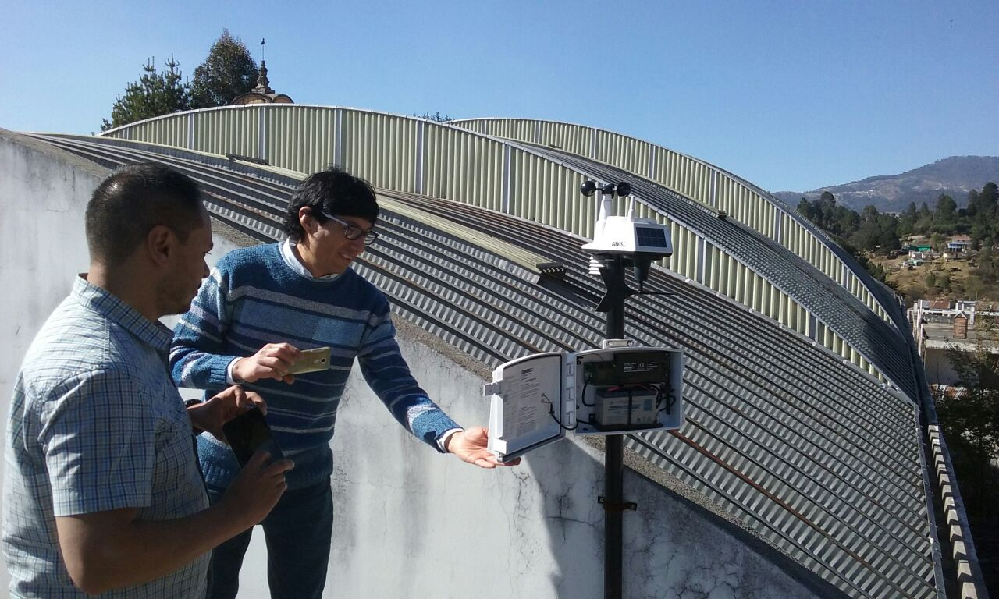

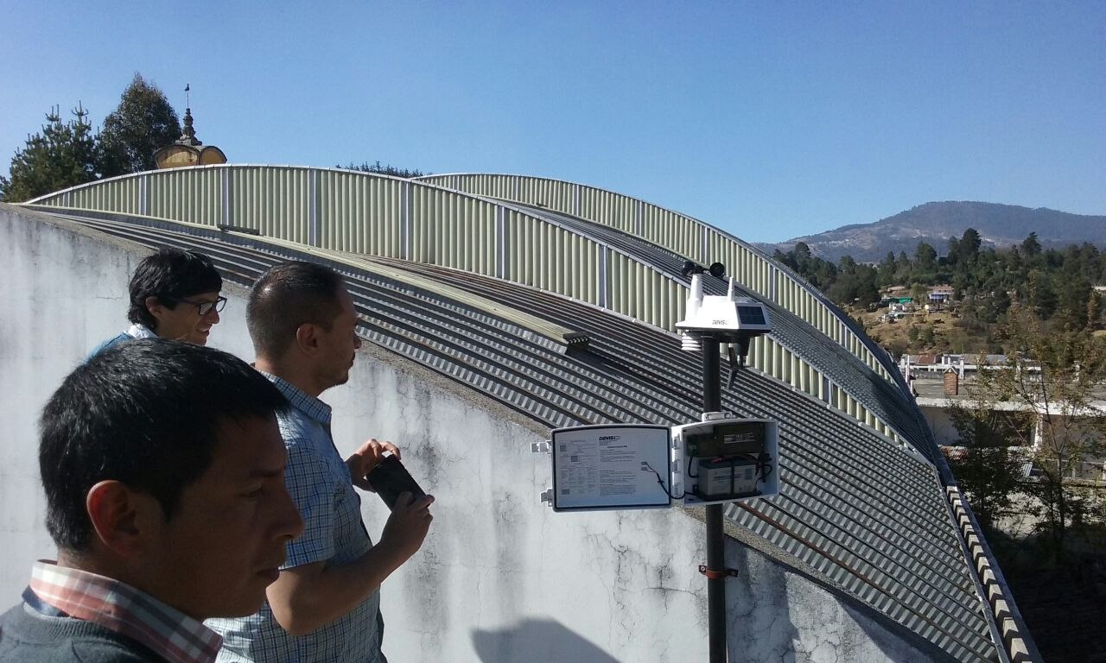

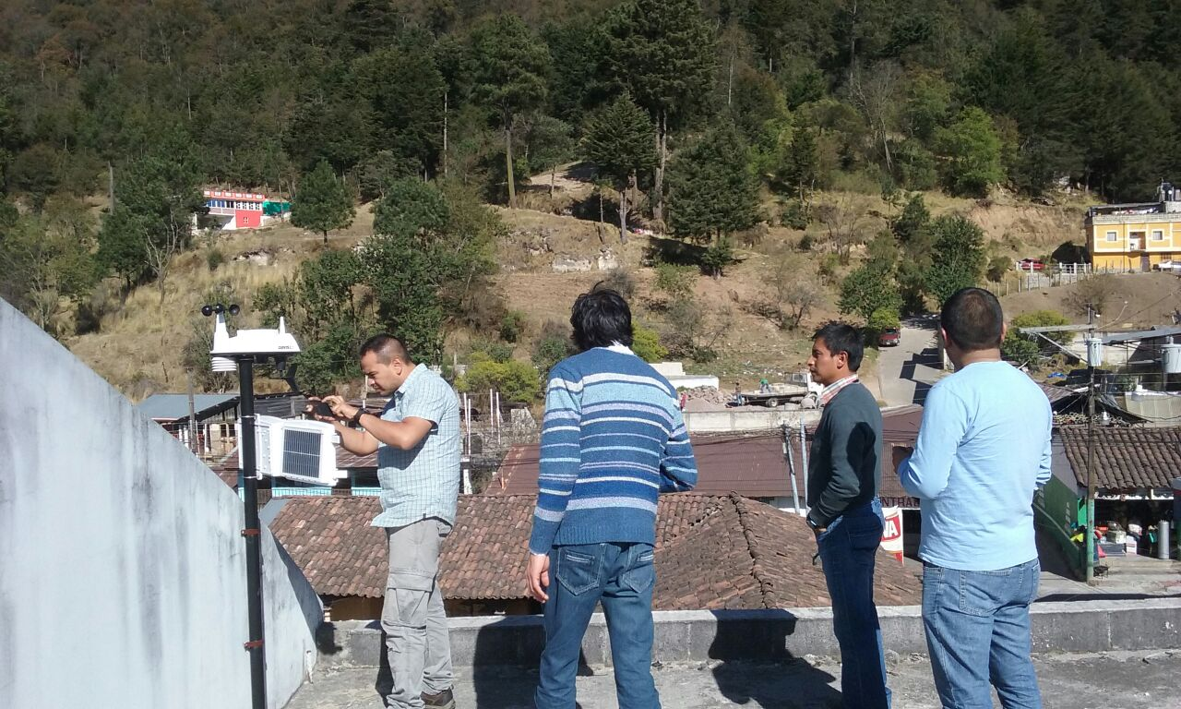

- Mantenimiento y compra de Bomba Sumergible para el Bombeo de Agua del Pozo Mecánico
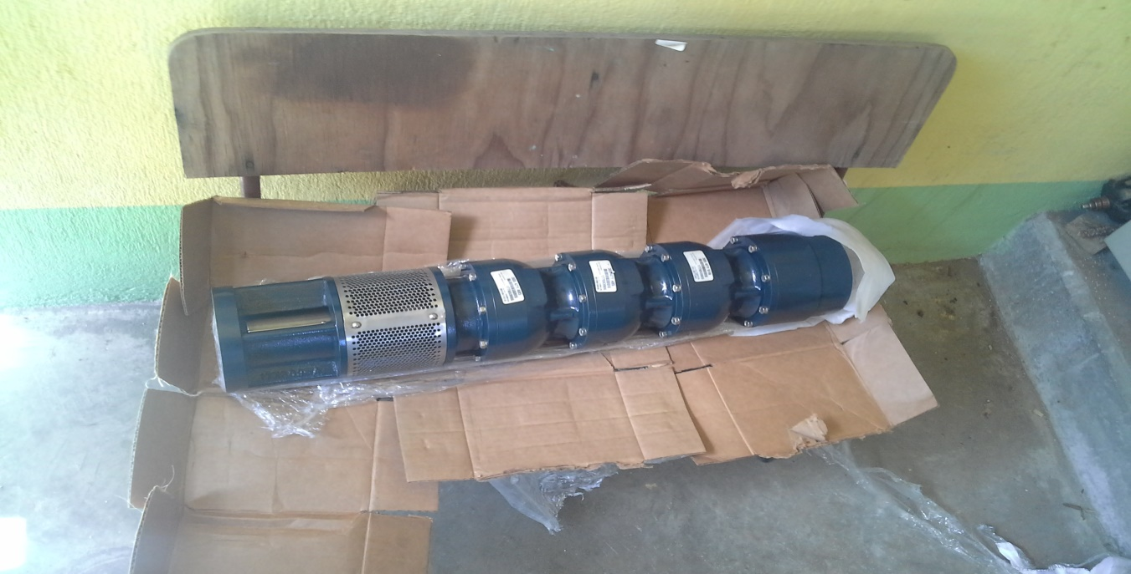

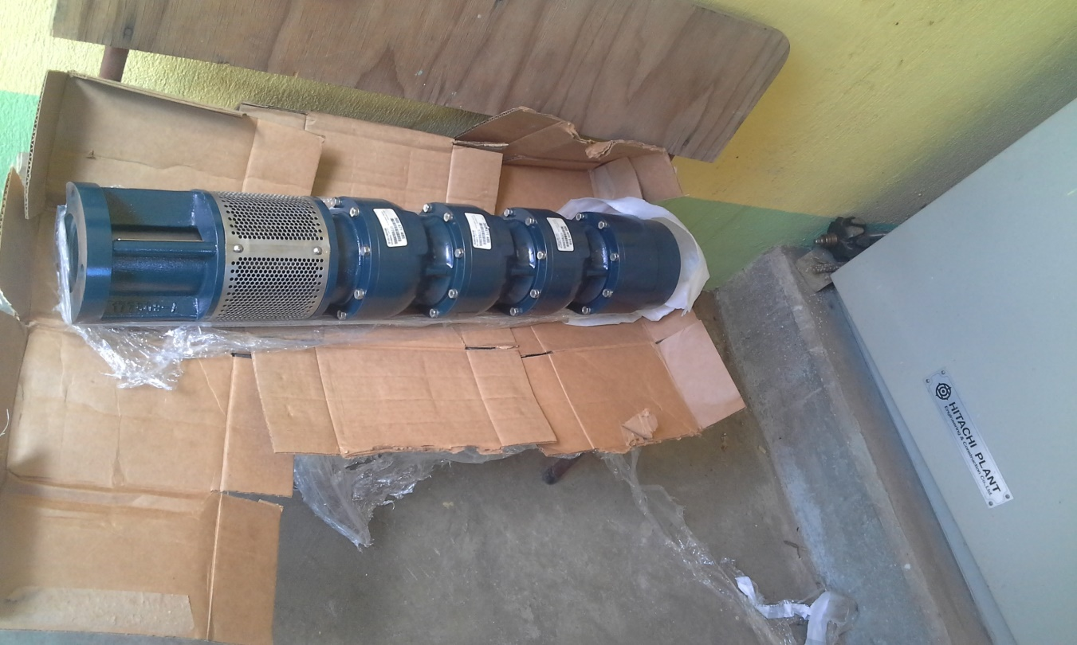

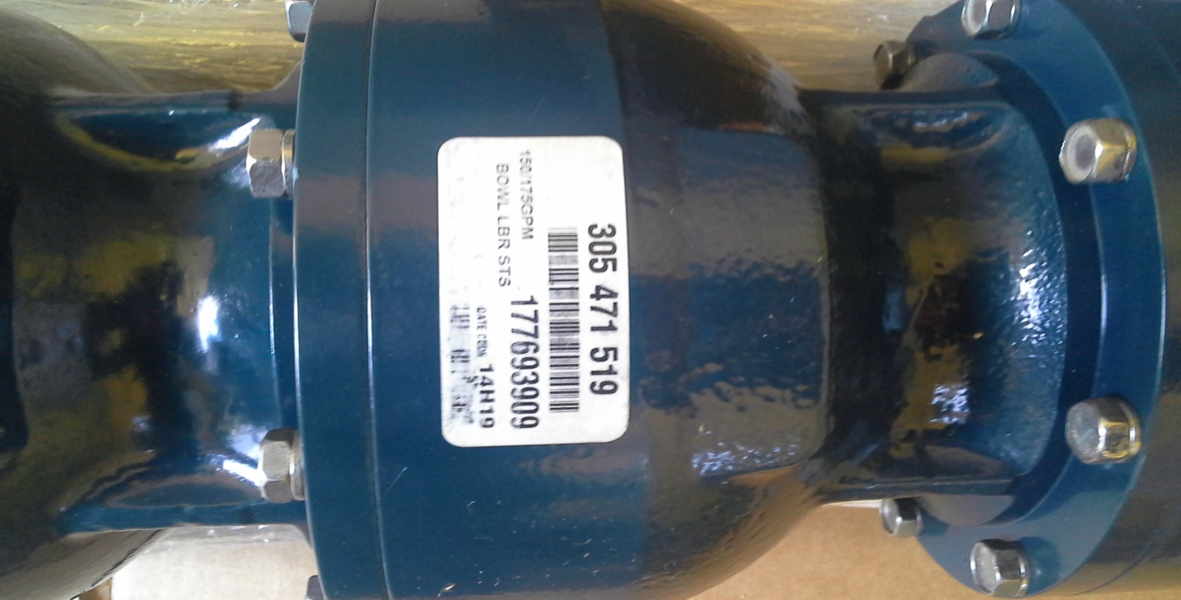
- Reparación Tubería de Agua de diferentes sectores de la Cabecera Municipal y la Aldea Pachute.
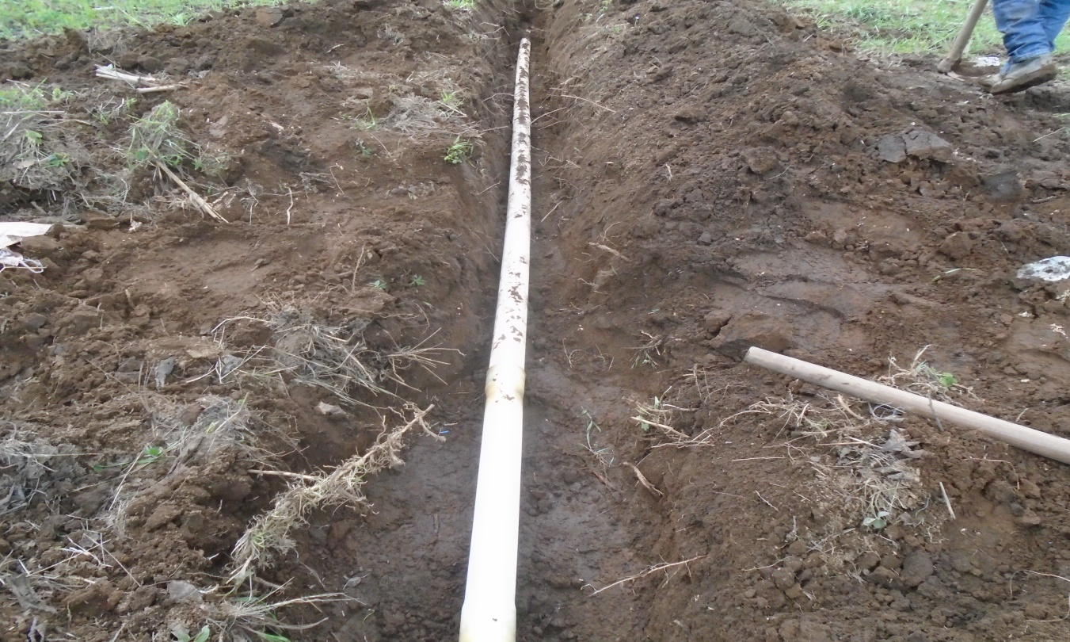

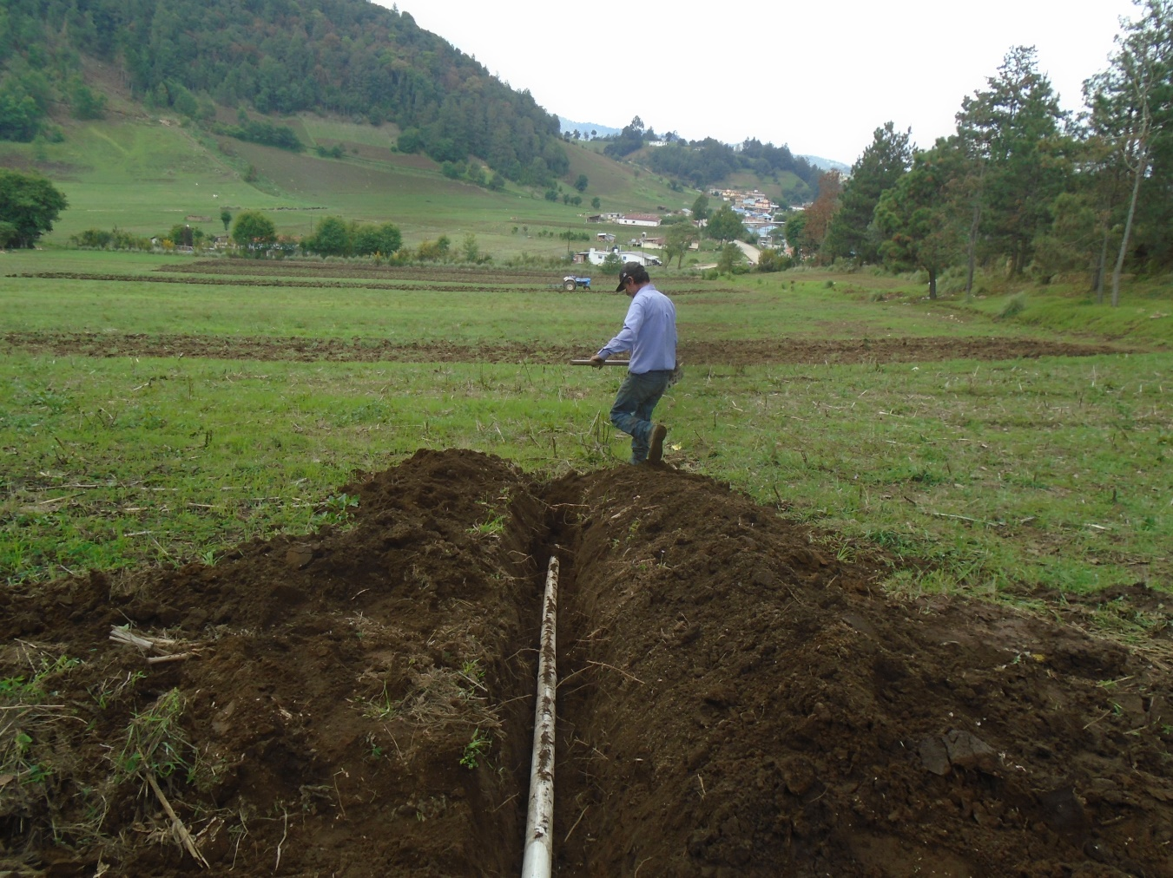
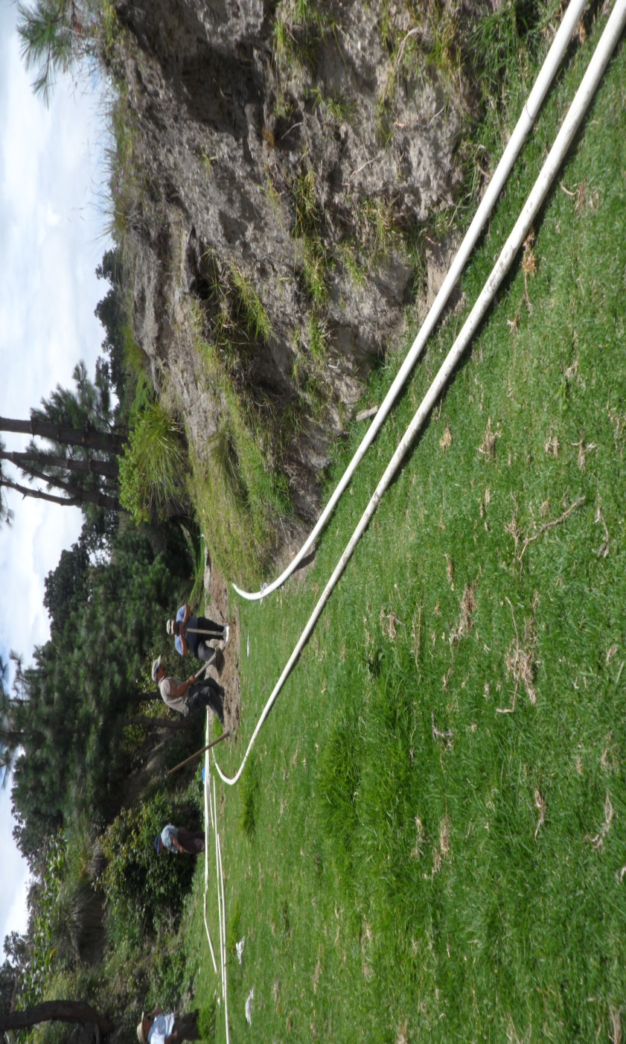

INGRESO ECONOMICO DE PAGO DEL SERVICIO DE AGUA POTABLE DURANTE EL AÑO 2018.
No | MES | CANTIDAD
1 | ENERO | Q. 25472.00
2 | FEBRERO | Q. 18,764.00
3 | MARZO | Q. 8052.00
4 | ABRIL | Q. 10,624.00
5 | MAYO | Q. 6,724.00
6 | JUNIO | Q. 3,964.00
7 | JULIO | Q. ,320.00
8 | AGOSTO | Q. 1,974.00
9 | SEPTIEMBRE | Q. 14,844.00
10 | OCTUBRE | Q. 21,748.00
11 | NOVIEMBRE | Q. 4,560.00
12 | DICIEMBRE | Q. 6,684.00
 | TOTAL | Q. 148,730.00
Este es el ingreso de pago por el servicio de Agua Potable hasta la fecha del 31 de Diciembre del presente año.
DIESEL POZO MECANICO, SAN CARLOS SIJA
Mes | 2018 | GALONES
Enero | Q0,000.00 | 0
Febrero | Q16,552.50 | 750
Marzo | Q17,190.00 | 750
Abril | Q34,380.00 | 1500
Mayo | Q17,190.00 | 750
Junio | Q17,190.00 | 750
Julio | Q18,465.00 | 750
Agosto | Q18,465.00 | 750
Septiembre | Q18,465.00 | 750
Octubre | Q0 | 0
Noviembre | Q18,465.00 | 750
Diciembre | Q22,837.50 | 1015
Total | Q166,107.50 | 9500

ix. OFICINA DE LA MUJER:
Introducción
La presente memoria laboral describe los procesos realizados por la Dirección Municipal de la Mujer durante el año 2018.
El trabajo realizado en el ciclo antes mencionado, fue enfocado hacia los objetivos centrales de la DMM como lo es: educación con pertinencia cultural, equidad en el desarrollo de salud integral con pertinencia cultural (salud sexual y reproductiva), erradicación de la violencia contra las mujeres, desarrollo económico y productivo con equidad y participación sociopolítica.
La metodología utilizada para implementar las actividades ejecutadas, fue participativa, ya que esta permite que las mujeres sean su propio eje para ejecutar las acciones correspondientes, logrando así que ellas sean las principales autoras de cada proceso guía y realizado por la Dirección Municipal de la Mujer.
Dentro de las actividades realizadas para la “organización y capacitación a los grupos de mujeres”, podemos mencionar: acceso a la justicia y a Derechos Humanos, atención en salud integral, capacitación en hogares saludables, atención psicológica a señores, señoras, niños y jóvenes, y casos VIF y VCM. Apoyo en la educación con variedad de temas de interés y alfabetización en algunos grupos.
Medios ambientales como reforestación, talleres sobre cuidado de medio ambiente (manejo de desechos sólidos, identificación y uso de material reciclable).
Proyectos de huertos familiares, invernaderos, aboneras orgánicas, fomento económico y desarrollo integral (manualidades, cocina y repostería, tejido en telar, bisutería, carrera de modista y porcelana fría).
Fechas conmemorativas: día internacional de la mujer, día de la madre, día de la salud mental, día de la no violencia contra la mujer. Participaciones en: la elección de la Comisión de la Mujer ante el CODEDE, en la Red de Derivación de la Fiscalía de la mujer del MP, y programas radiales con variedad de temas.
La importancia de la actual memoria de trabajo radica en evidenciar las actividades realizadas, las cuales se muestran con medios de verificación visuales para constatar las acciones antes descritas.
El trabajo realizado se ejecuto en coordinación con: MAGA, USAC, SOSEP, INTECAP, MINECO, MINEDUC, DIGEEX, ANH, CAP, OIM, Biblioteca Fuente de Sabiduría, PASMOS S.A., ADC, AMUTED, ECPAT, CARITAS Arquidiocesanas, ZOOE, BANRURAL S.A. y COSAMI R.L.

“Si las mujeres quieren, pueden”

La Oficina Municipal de la Mujer, fue creada el 15 de julio del año 2011 y se apertura formalmente el 9 de marzo del año 2012.  Con el apoyo del Señor Alcalde Municipal, Sr. Leónides Gerardo Calderón Gramajo, USAID, AMUTED, Licda. Silvia Vásquez y grupo de mujeres entusiastas. En el año 2016 se la seguimiento a la misa con el alcalde Gerardín Ariel Díaz Mazariegos.  NATURALEZA  La DMM es un espacio estratégico Municipal desde donde se asesora, coordina, se formulan políticas públicas a favor del desarrollo de las mujeres del municipio de San Carlos Sija.  VALORES  Transparencia  Respeto  Responsabilidad  Solidaridad  Humanismo  Lealtad  Dignidad  Integridad  Apropiación  Eficacia0  PRINCIPIOS  - Crear y fortalecer la equidad en las relaciones étnicas, culturales, económicas y generacionales.  - Promoción de alianzas y coordinaciones que optimicen el trabajo de las DMM  - Valoración y dignificación de las mujeres  - Identificación y apropiación de la DMM. | VISION  La Dirección Municipal de la Mujer es un espacio que impulsa y asesora la formulación de políticas que incluyan educación con pertinencia cultural, liderazgo económico y salud con equidad de género y apoyar procesos de empoderamiento de las mujeres como gestoras de su propio cambio  MISION  Coadyuvar las funciones y atribuciones organizacionales del sector femenino organizado y no organizado que contribuye a promover la equidad de género en el ámbito municipal a través de capacitaciones, monitoreo, asistencia que promueve y fortalece los procesos de decisiones en la formulación y ejecución de planes, programas y proyectos y políticas publicas que contribuyan a elevar sus niveles de vida, estableciendo redes estratégicas con organizaciones afines con presencia en el municipio.
EDUCACION CON PERTINENCIA CULTURAL
Objetivo:
Contribuir al fortalecimiento de los grupos de mujeres a través de la educación y conocimiento mediante acciones de alfabetizaciones, para ampliar sus oportunidades y condiciones de vida, generando mayor participación dentro de la sociedad.
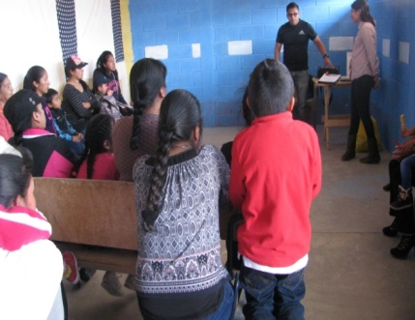
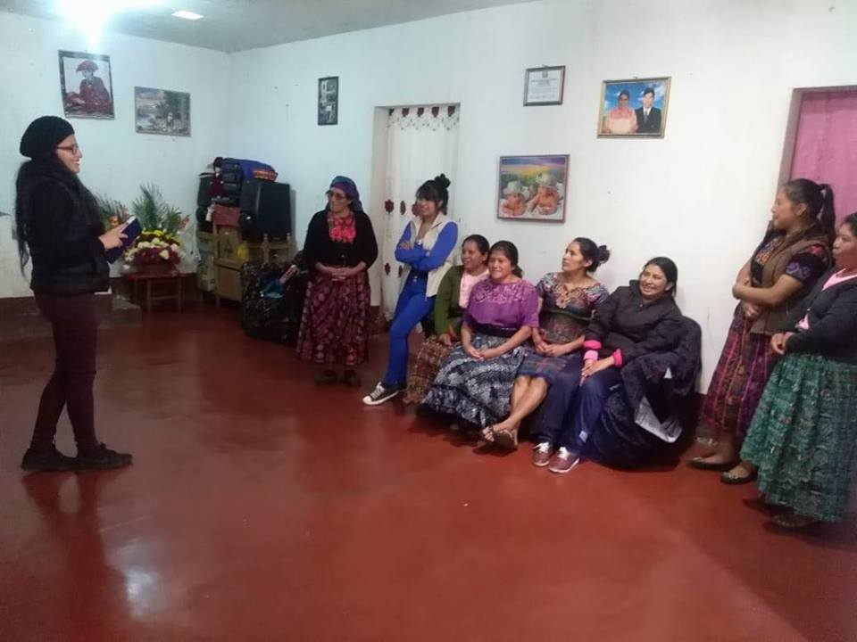

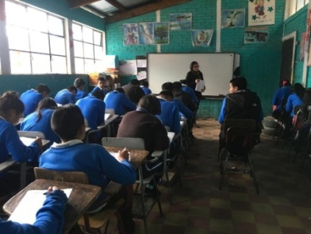
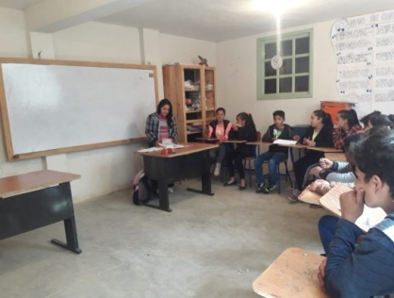
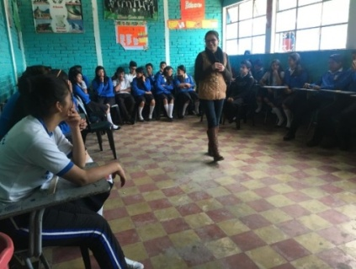

EQUIDAD EN EL DESARROLLO DE SALUD INTEGRAL CON PERTINENCIA CULTURAL
Objetivo:
Priorizar y reconocer la importancia de la salud de las mujeres y de sus familias de forma integral, por lo que proyecta y ejecuta actividades que favorecen el bienestar físico, mental y social, entre éstas acciones se cuenta con un grupo de autoayuda, atención clínica psicológica, por lo que se realizaron Jornadas Medicas, Carrera contra la Desnutrición, una Feria de la Salud Mental, una Charla Informativa sobre como prevenir el embarazo mediante el uso de anticonceptivos, invernaderos y huertos familiares y un foro llamado “Seguridad Alimentaria y Nutricional”, para la población del municipio en general, promoviendo la importancia de estar sanos mentalmente y así tener un desarrollo individual y social favorable para la convivencia comunitaria.
Coordinado con: EPESITAS de la USAC, MAGA, MICUDE, MINEDUC, CARITAS, CAP, AMUTED, ANH, PASMOS S.A., SOSEP, y HPA.
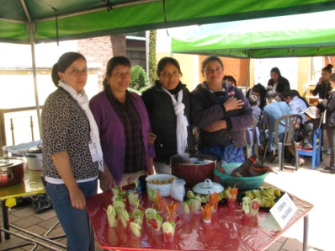
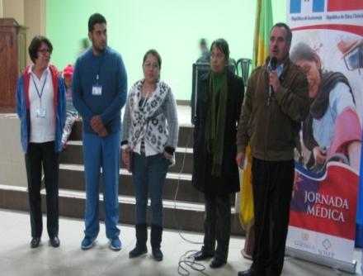
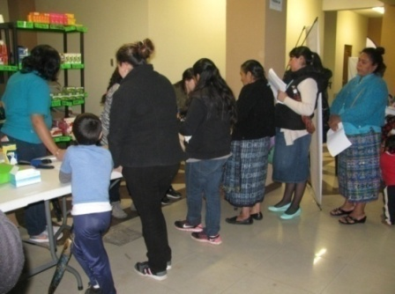

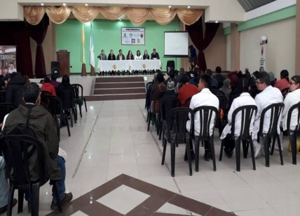

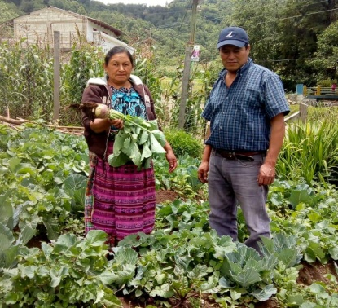
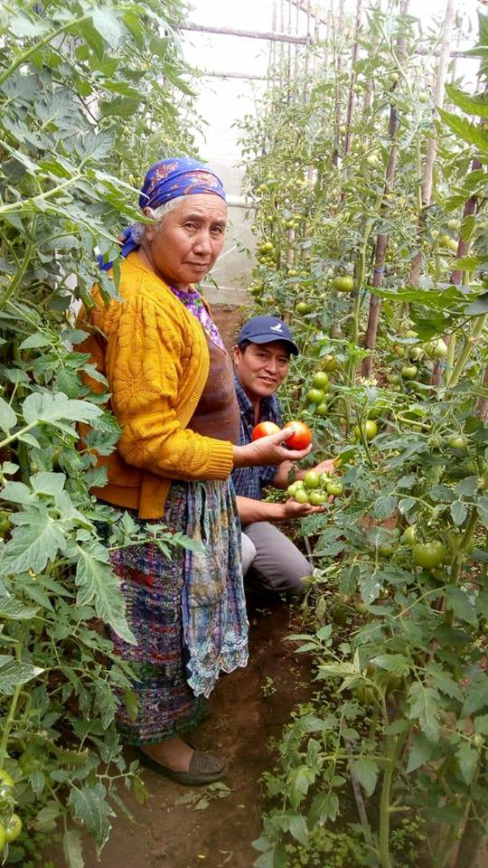
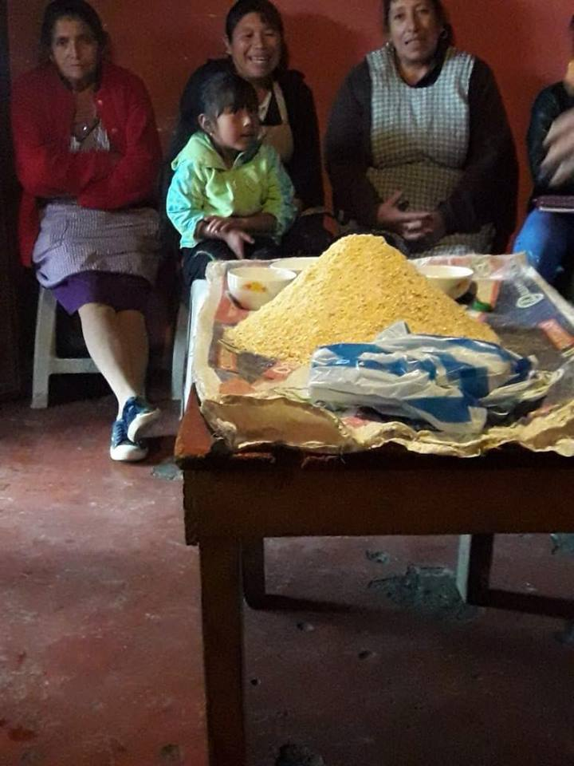

ERRADICACIÓN DE LA VIOLENCIA CONTRA LA MUJER VCM Y VIF
Objetivo:
Mejorar las condiciones de vida de las mujeres del municipio con capacitaciones de sensibilización y la concientización por medio de las temáticas de orientación y guía de prevención de la Violencia Contra la Mujer, además del acompañamiento, asesoramiento jurídico y social a mujeres víctimas de violencia. A la vez se continúa brindando atención psicológica individual y colectiva si así lo requiere el caso.
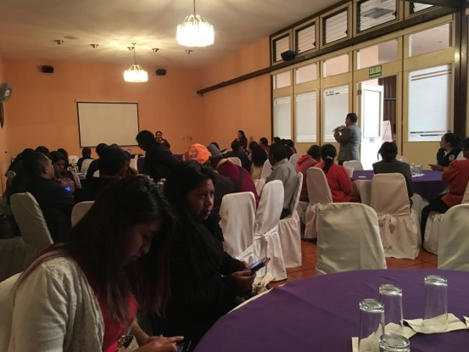
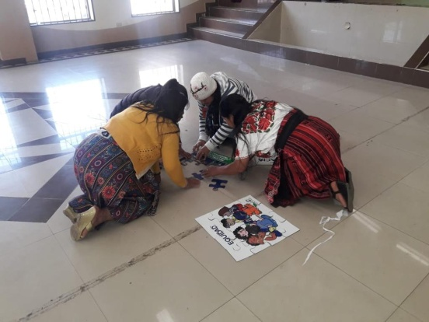

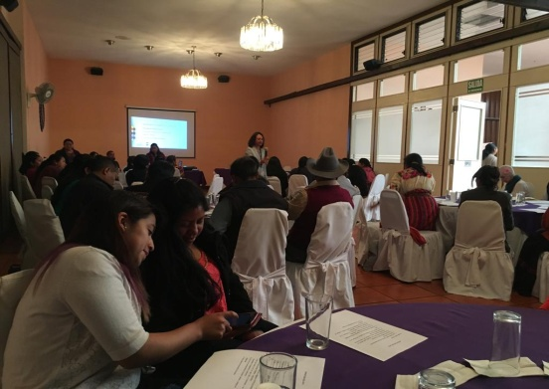
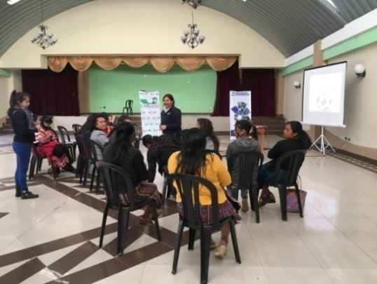

Coordinado con: EPESITAS de la USAC, MAGA, CARITAS, ANH, COSAMI R.L.

DESARROLLO ECONÓMICO Y PRODUCTIVO
Objetivos:
Promover y facilitar la gestión y ejecución de planes, programas y proyectos de capacitaciones productivas en el que las mujeres aprendan elaborar distintas clases de productos, que les permita tener una autonomía económica, contribuyendo así a mejorar la calidad de vida de su familia y comunidad.
La Dirección Municipal de la Mujer le da seguimiento al programa de fomento económico con los proyectos de MANUALIDADES, COCINA, REPOSTERIA, REPLICAS DE PINTURA EN TELA, INVERNADEROS DE TOMATE, TEJIDO EN TELAR, REPLICAS DE BISUTERÍA, CARRERA DE MODISTA, ADORNO NAVIDEÑO CON PORCELANA FRÍA, ELABORACIÓN DE ABONO ORGANICO, ELABORACION DE DESINFECTANTES, TALLER AGROPECUARIO. Estos talleres se llevan a cabo gracias al apoyo de la Extensión Rural del MAGA, EPS de Psicología del CUNOC-USAC y PPS de Trabajo Social del e INTECAP, MINECO, DIGEEX, CARITAS Arquidiocesanas, ZOOE Y SOSEP.
También es importante señalar que la ejecución de los talleres es financiada gracias al apoyo del alcalde municipal y su concejo a través del presupuesto asignado a la DMM en la compra de materiales utilizados en los diversos grupos de mujeres y para el desarrollo de la demostración de las distintas manualidades. Gracias a los talleres se espera fortalecer la economía familiar y mejorar el nivel de vida de las mujeres y sus familias, buscando con ello el involucramiento de las mujeres dentro de sus comunidades.
Para la continuación en la ejecución de los talleres es indispensable la coordinación con instituciones que trabajan atendiendo las necesidades de las mujeres para sumar y fortalecer las acciones para ejecutar proyectos de desarrollo.
Otra de las actividades realizadas para fortalecer el desarrollo económico de las mujeres, son los invernaderos de tomate en coordinación con el MAGA, dando un apoyo a 500 familias beneficiadas directamente y 2,500 beneficiarios indirectos a través de los 25 CADER (Centros de Aprendizaje para el Desarrollo Rural) que se encuentran dentro de las comunidades del municipio y que reciben pilones de tomate para poder sembrarlos dentro de los invernaderos y los 700 huertos familiares los cuales se han hecho con la finalidad de promover la seguridad alimentaria y nutricional, siendo beneficiadas 700 familias directas y de forma indirecta 3,500 familias
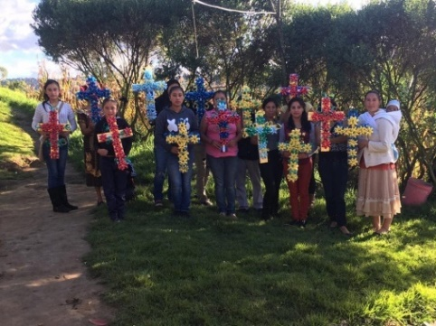
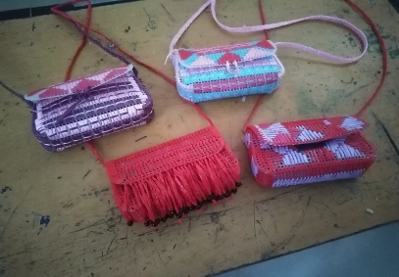
Manulidades

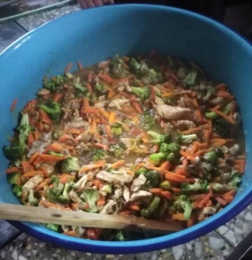
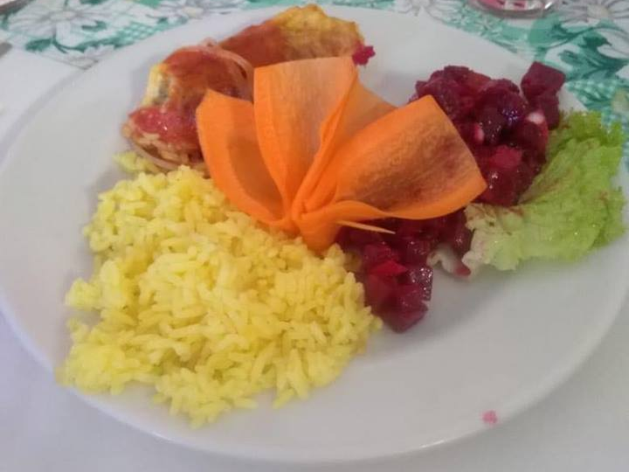
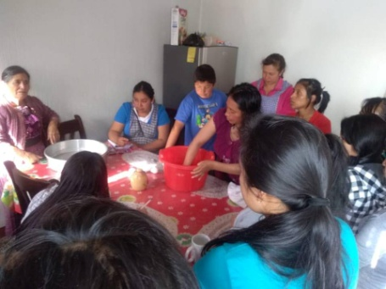
Cocina

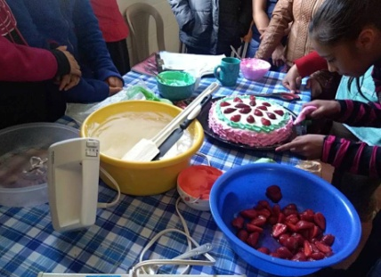
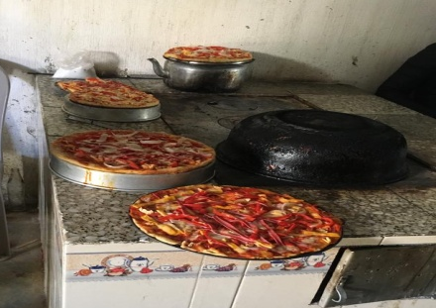
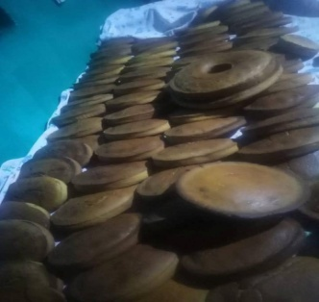
Reposteria

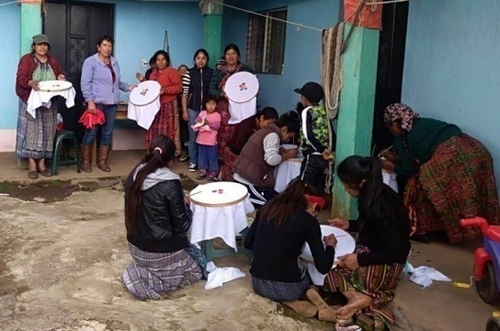
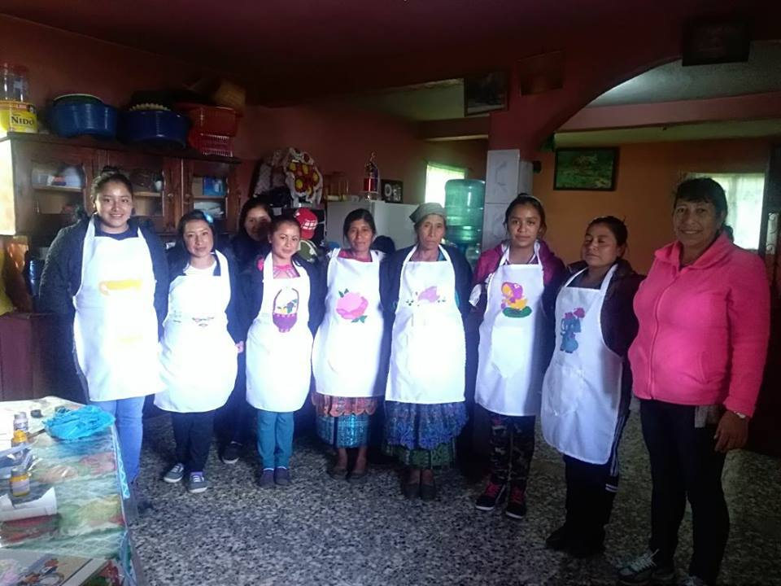
Replicas de Pintura en Tela

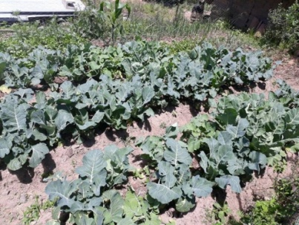
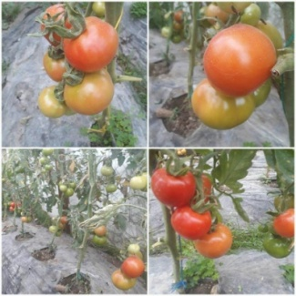
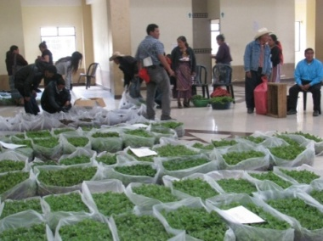
Proyecto de Huertos Familiares e Invernaderos de Tomate

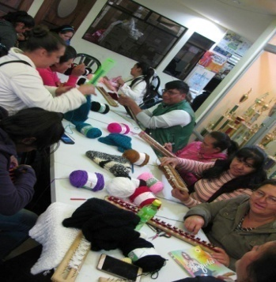
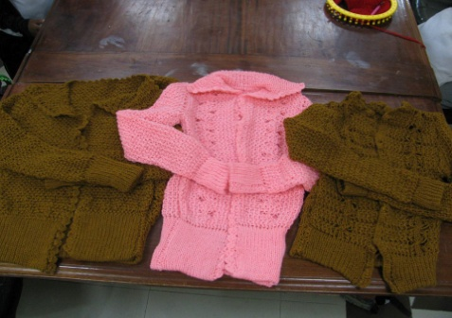
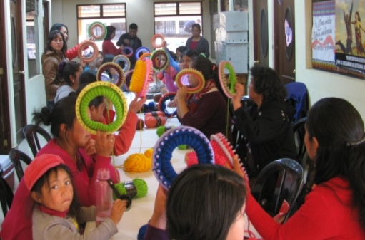
Tejido en Telar

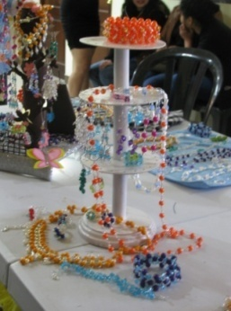
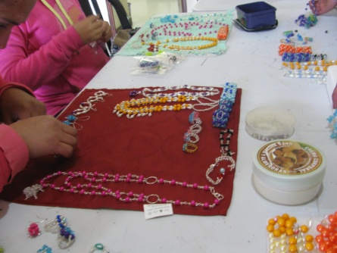
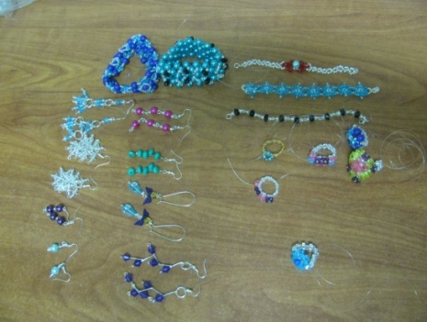
Replicas de Bisuteria

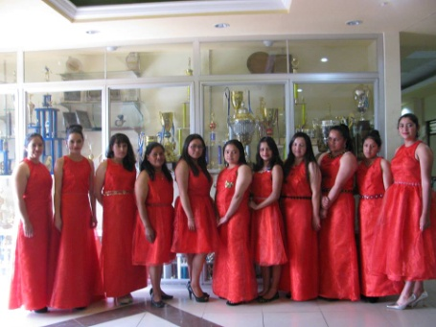
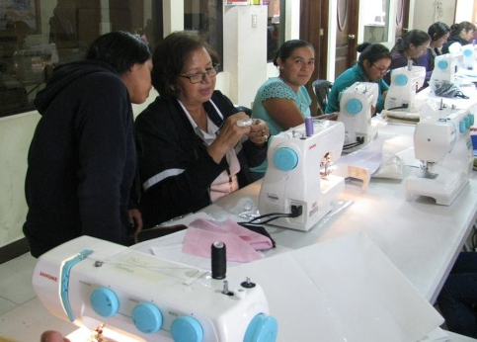
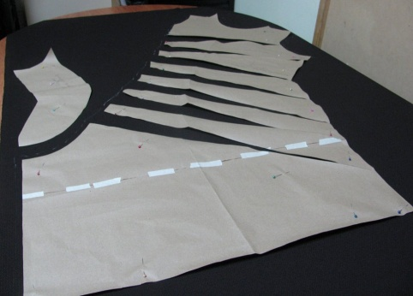
Carrera de Modista

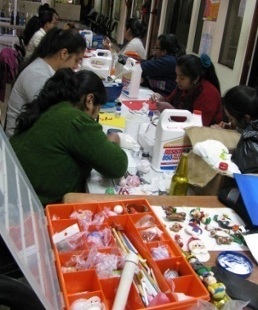
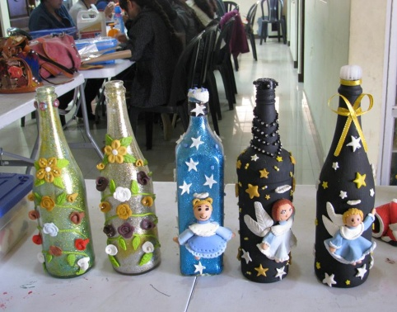
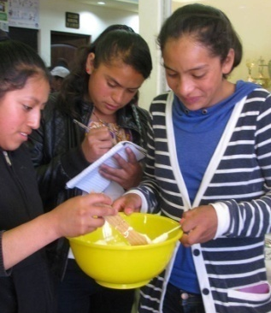
Adorno Navideño con Porcelana Fria

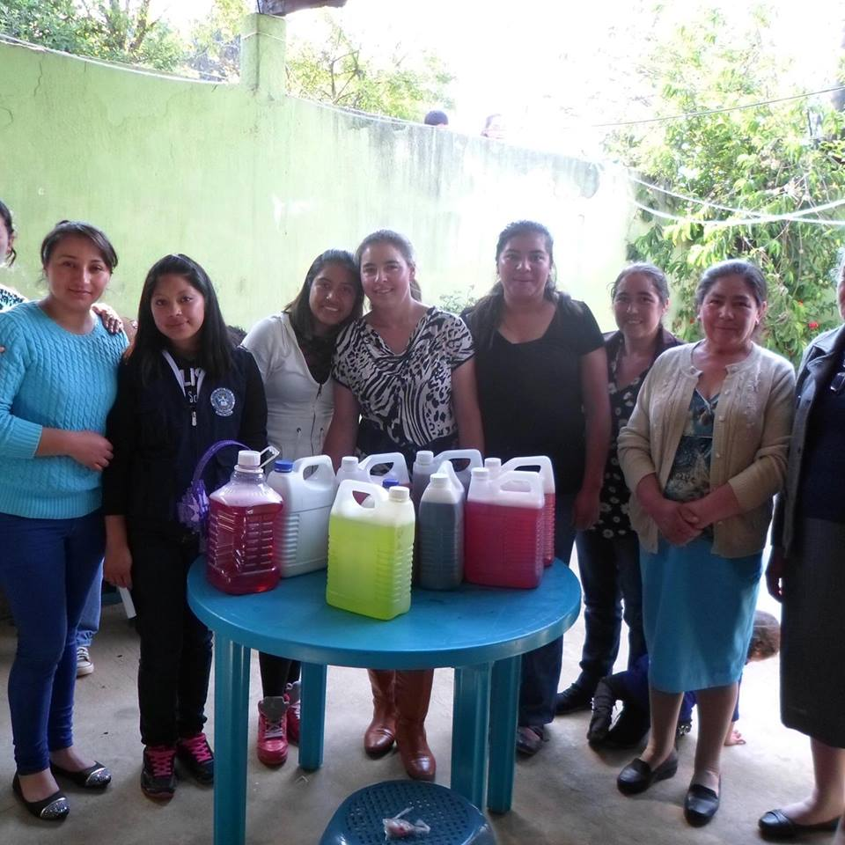
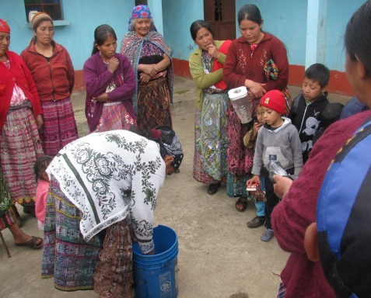
Elaboración de Desinfectante

Elaboración de Desinfectante
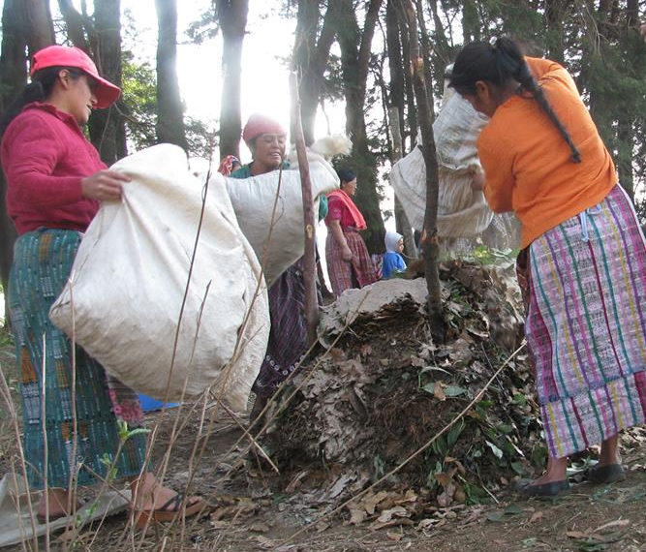

PARTICIPACION SOCIOPOLITICA
Objetivo:
Garantizar el acceso a oportunidades equitativas y fortalecer espacios de organización y participación de las mujeres, habitantes del municipio de San Carlos Sija, potencializando sus habilidades y capacitándolas para la toma de decisiones y el pleno ejercicio de su ciudadanía
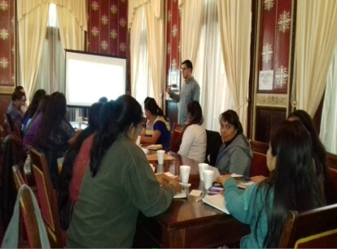
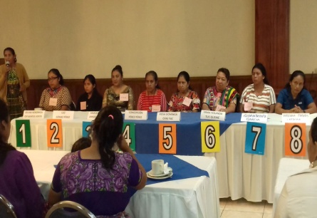
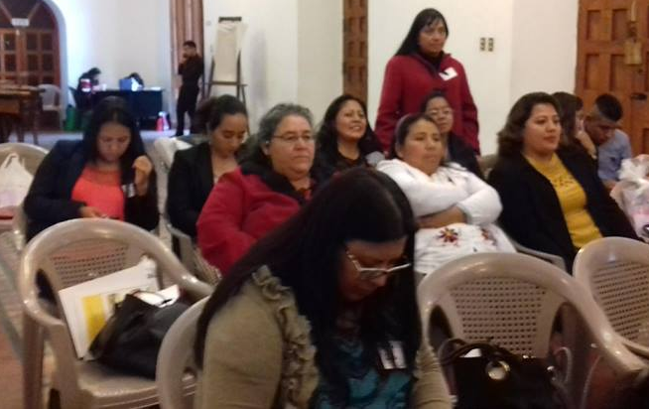

SOBRE MEDIO AMBIENTE
Objetivo:
Garantizar el uso adecuado de los recursos naturales con la inclusion del enfoque de genero.
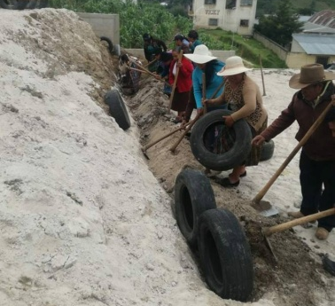
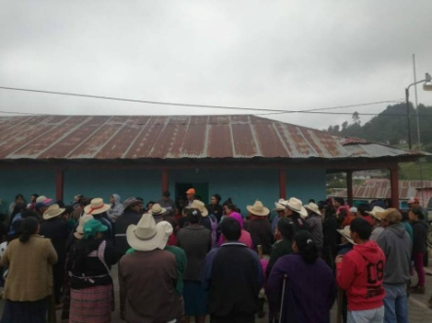
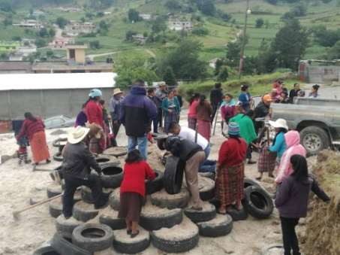
Coordinado con: DMM y EPSs Psicologia y Trabajo Social de la USAC.

COMPARTIENDO MOMENTOS DE ALEGRIA, EN COMPAÑÍA DE LOS GRUPOS DE MUJERES
Objetivo:
Sensibilización en pro de la integración y aplicación del principio de equidad entre mujeres y hombres.
Día Internacional de la Mujer
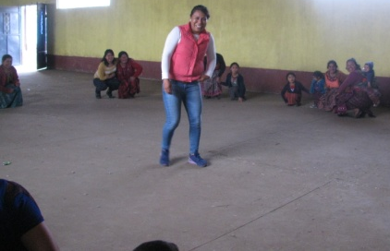
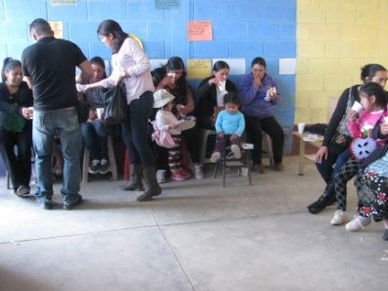
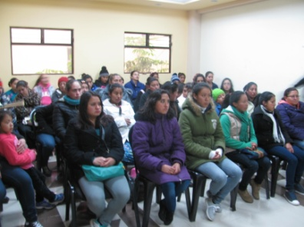

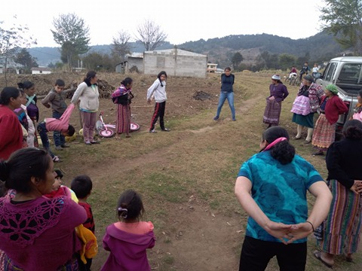
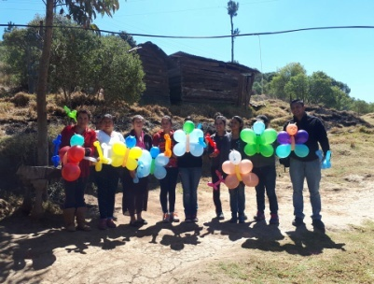
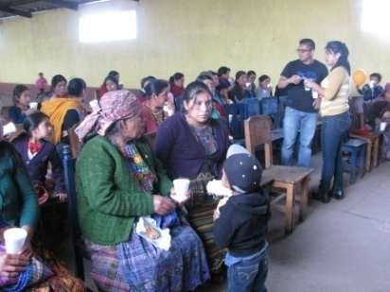
Día de la Madre

Día de la Salud Mental
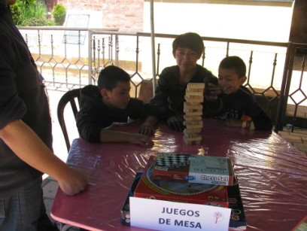
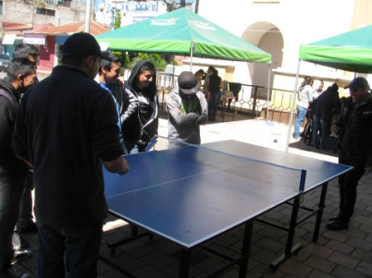
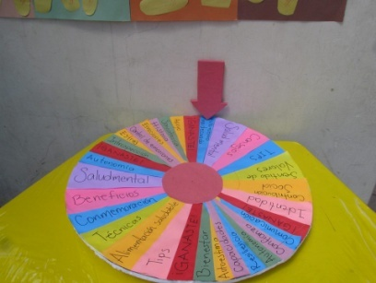

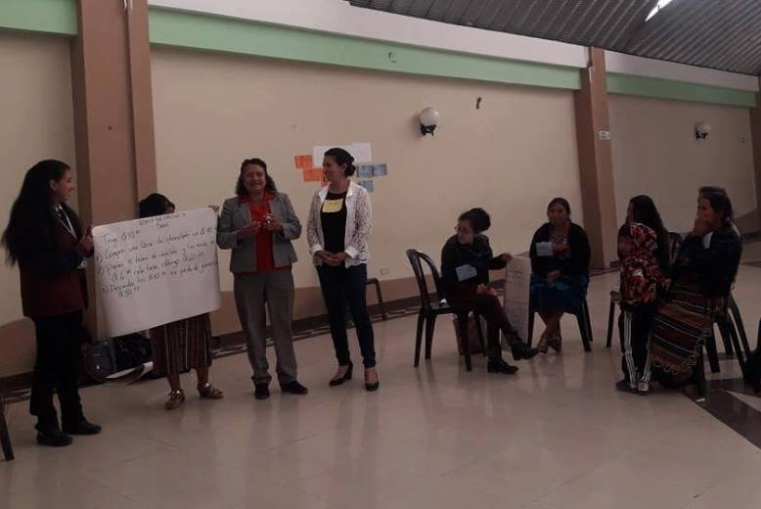
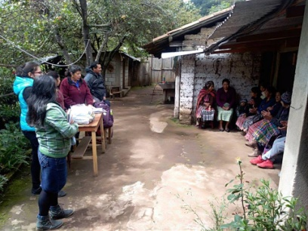
Día de la No Violencia contra la Mujer
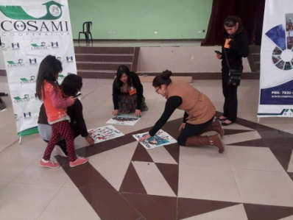

LOGROS
La Dirección Municipal de la Mujer con sus recursos y esfuerzos para dar cumplimiento al plan operativo anual, ha venido capacitando a varios grupos de mujeres en diferentes comunidades, sobre los derechos de la mujer, tipos de violencia, ruta de denuncia, participación ciudadana, autoestima, alimentos saludables entre otros, y con las herramientas proporcionadas con talleres de manualidades, cocina, repostería, replicas de pintura en tela, bisutería, carrera de corte y confección, tejido en telar, porcelana fría, elaboración de desinfectante, entre otros, a los diferentes grupos de mujeres y jóvenes se ha logrado descubrir sus habilidades y destrezas, las cuales han destacado en los diferentes ámbitos tanto familiares, como sociales, culturales y económicos. Así mismo a través de a clínica de Psicología anexa a la DMM se han logrado atender 60 casos de diferente índole.
Eleccion de la Comision de la Mujer Ante el CODEDE
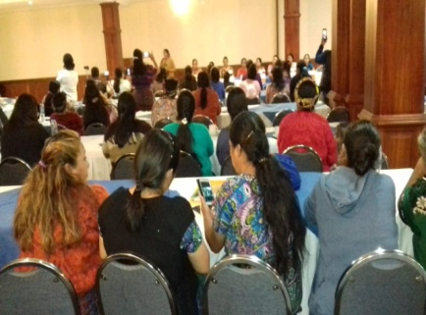
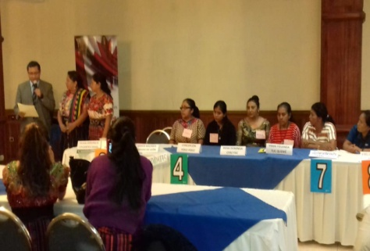
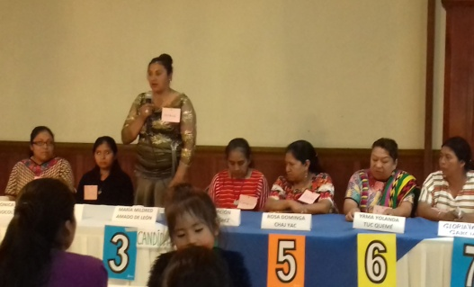

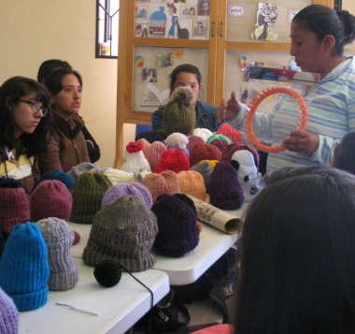
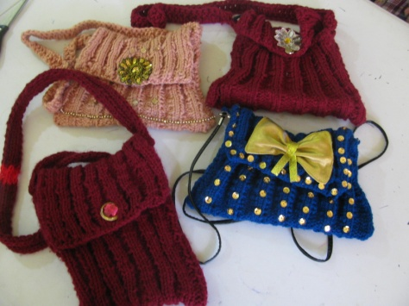
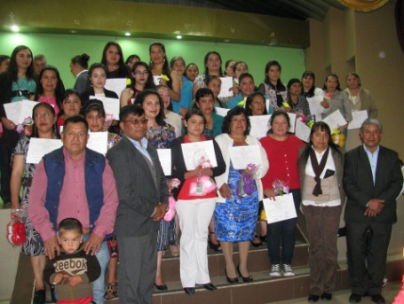
Proyecto de Tejido en Telar y Feria del Tejido

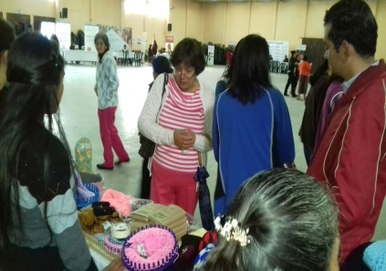
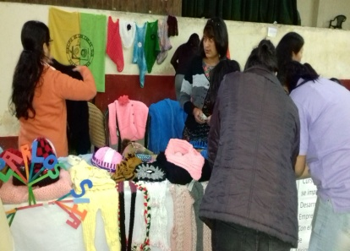
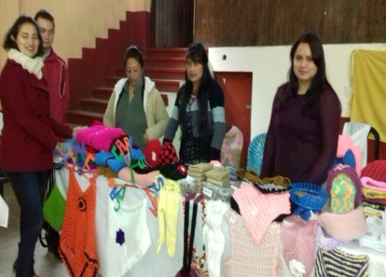

Proyecto de Adorno Navideño en Porcelana Fría
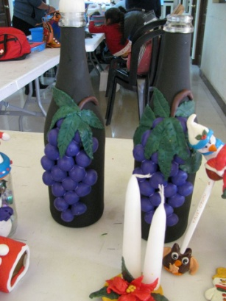
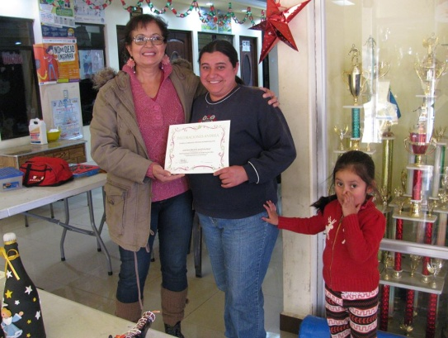
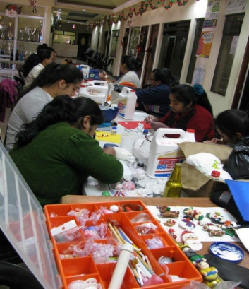

Proyecto de Invernadero, Huertos Familiares y Aboneras Orgánicas
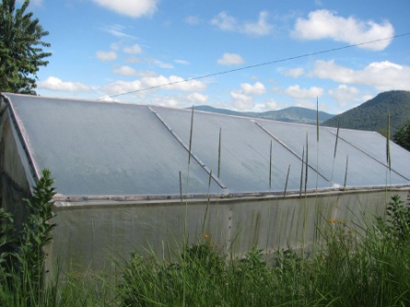
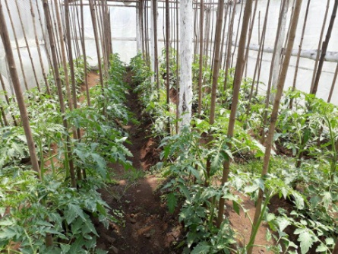
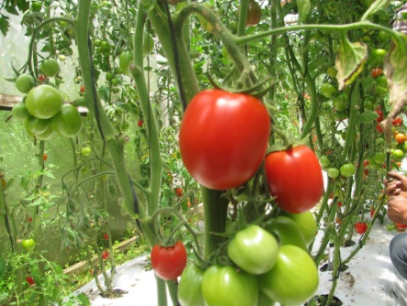

Proyecto de Emprendimiento con jóvenes coordinado con ZOOE y MAGA a través de la DMM
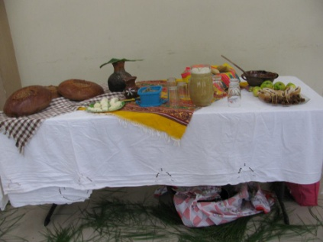
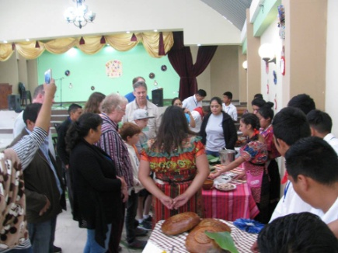
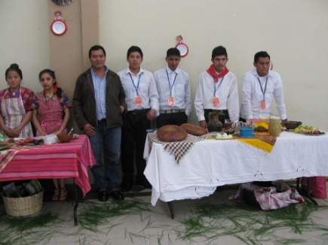

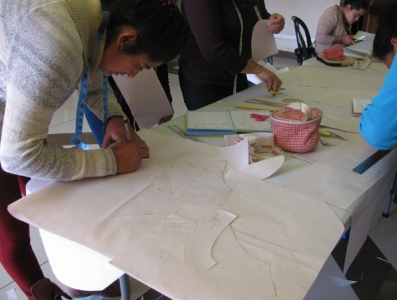
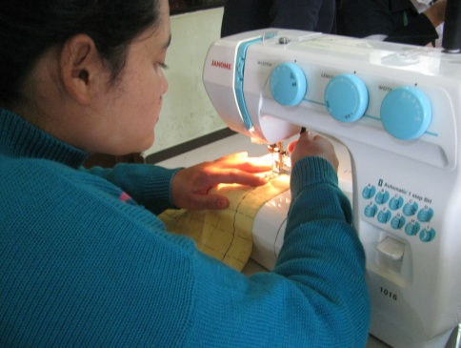
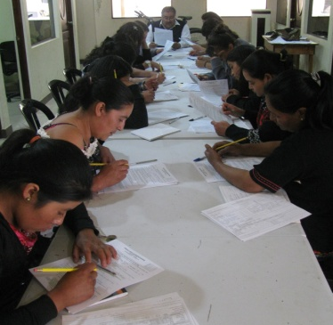
Inicio de la Carrera de Modista

Taller de Pintura en Tela
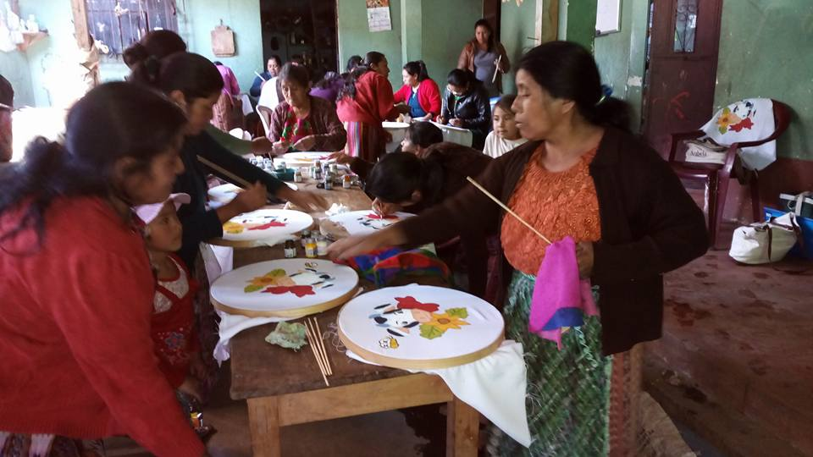
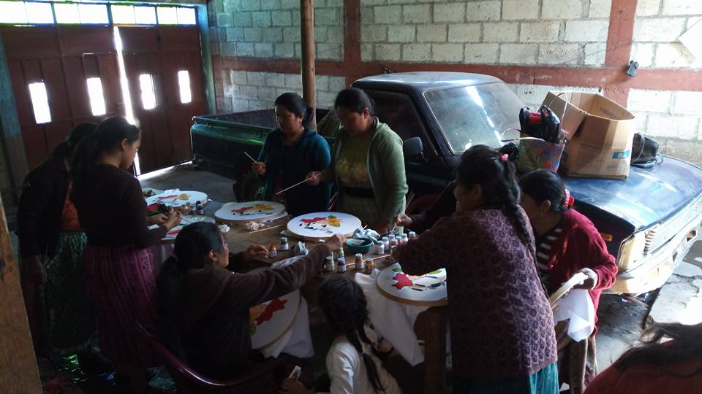

Visitas a la DMM

Capacitaciones y Talleres

Escuela de Formación Política con el apoyo de la Asociación Nuevos Horizontes

x. direccion MUNICIPAL DE PLANIFICACION

Documento elaborado por la Oficina Municipal de Planificación con apoyo de SEGEPLAN

INDICE
I. PRESENTACION 40
II. MARCO LEGAL 41
III. DISPONBILIDAD FINANCIERA 42
IV. GESTIÓN ESTRATÉGICA 43
V. INFORMACIÓN RELEVANTE 44
ACTIVIDADES GENERALES 45
PRESUPUESTO OPERATIVO ANUAL 48
INFORME FOTOGRAFICO. 55

I. PRESENTACION

El presente documento del informe de labores año fiscal 2018 de la Gestión municipal, correspondiente al POA de ese mismo año, contiene los avances e indicadores de desempeño logrados por el equipo técnico municipal con el apoyo del Alcalde Municipal y su Concejo, durante los últimos cuatros meses de gobierno municipal de este año, orientados por las nuevas directrices del Gobierno Central que responden a la Gestión por Resultados en función del bienestar del ciudadano.

Con este nuevo enfoque, se ha logrado ampliar la visión estratégica del Gobierno Municipal, porque se está propiciando la cultura de la Planificación en nuestra municipalidad y el Equipo Técnico está más compenetrado de cumplir con estos objetivos, porque la vinculación Plan – Presupuesto, permite orientar mejor la inversión pública municipal y que en última instancia, contribuirá con el desarrollo de nuestro municipio, tomando muy en cuenta la participación ciudadana, con la objetividad debida.

Estamos conscientes que la medición de los Resultados de la gestión municipal, es necesario que se realice periódicamente, pero con el informe cuatrimestral adquiere la objetividad debida y esto ayuda a que se cumpla con los mandatos legales, establecidos en la Ley Orgánica del Presupuesto, La Ley de Acceso a la Información Pública y el Código Municipal.

El documento contiene el Marco legal regulatorio, la Gestión estratégica de la Planificación Municipal, los Resultados inmediatos, las Metas del Plan Operativo Anual -POA- 2018, los avances físicos financieros de estos últimos cuatro meses de trabajo municipal y la información relevante, alertas, problemas de la ejecución.

San Carlos Sija, diciembre de 2018.-
Atentamente,

Ivan Ildefonso Cifuentes Chan
Director Municipal de Planificacion –DMP-

II. MARCO LEGAL
El trabajo de la gestión municipal para administrar los diferentes recursos asignados a la municipalidad para prestar los servicios públicos municipales a la población y la ejecución de los diferentes proyectos, tienen un marco legal que orienta dicho trabajo y se sustenta en las siguientes leyes.

a) Ley Orgánica del Presupuesto, Decreto 13-2013, sus Reformas y Reglamento

Art. 4. Rendición de Cuentas
Art. 17 Acceso a la Información de la Gestión Presupuestaria por Resultados.

Estos artículos indican que los avances del Plan Operativo Anual deben reportarse en un Informe cuatrimestral, el cual se deberá entregar en los primeros quince días de finalizado cada cuatrimestre del ejercicio fiscal al Congreso de la República, describiendo las metas y sus respectivos indicadores de desempeño y calidad del gasto, así como la información oportuna que actualice los avances cada cuatro meses

b) Ley del Presupuesto General de Ingresos y Egresos del Estado, Decreto 30-2012
Art. 16 Acceso a la información de la ejecución presupuestaria con enfoque de género
Art. 18 Acceso a la información de la ejecución presupuestaria relacionada con el agua

c) Código Municipal
Art. 135 Información sobre la ejecución del presupuesto. Este artículo explica que el Alcalde debe informar cuatrimestralmente a su Concejo Municipal sobre el presupuesto de ingresos y egresos de su municipio y según la tecnología de la información, pondrá a disposición de la Contraloría General de Cuentas el registro de las transacciones presupuestarias, para su control fiscalización y asesoría.

Con base al fundamento legal, descrito en los párrafos anteriores, se procede a elaborar el primer Informe cuatrimestral de la ejecución del Plan Operativo Anual –POA- 2015 de la municipalidad de San Carlos Sija, departamento de Quetzaltenango.

III. DISPONBILIDAD FINANCIERA
1) Procedencia del financiamiento a nivel municipal para el año 2018 | 2) Disponibilidad financiera para el año 2018  Q. | 3) Monto destinado a Inversión  Q. | 4) % de Inversión | 5) Monto destinado a funcionamiento  Q. | 6) % de funcionamiento
Situado constitucional | Q 7,335,000.00 | Q 6,601,500.00 | 90% | Q 733,500.00 | 10%
IVA-PAZ | Q 7,510,000.00 | Q 5,632,500.00 | 75% | Q 1,877,500.00 | 25%
Regalías | Q - | Q - |  | Q -
Fonpetrol | Q - | Q - | 100% | Q -
Cooperación Internacional no reembolsable (técnica, financiera, especie) | Q - | Q - | 70% | Q - | 30%
Recursos de CODEDE | 0.00 | Q - | 100% | Q -
Ingresos propios | Q 1,158,015.00 | Q - | 0% | Q 1,158,015.00 | 100%
Impuesto a circulación de vehículos terrestres | 750,000.00 | Q 731,250.00 | 98% | Q 18,750.00 | 3%
Impuesto sobre petroleo y sus derivados | 240,000.00 | Q 240,000.00 | 100% | Q -
7) Total financiamiento para el año fiscal 2018 | Q 16,993,015.00 | Q 13,205,250.00 | Q 6.33 | Q 3,787,765.00 | Q 1.68
8) Recursos comprometidos para el año fiscal 2018 | Monto comprometido
Proyectos de arrastre | Q -
Deuda (monto a pagar en el año) | Q -
Otros (Especificar)
…
9) Total comprometido | Q -
10) Total Disponible para el año fiscal 2018 | Q 16,993,015.00 | Q 13,205,250.00 | Q 6.33 | Q 3,787,765.00 | Q 1.68
Fuente: DAFIM / San Carlos Sija

IV. GESTIÓN ESTRATÉGICA
Tomando como base de la planificación estratégica municipal al Plan de Desarrollo Municipal –PDM- del municipio, el cual tiene una visión de desarrollo a largo plazo y para este período de Gobierno Municipal, se ha derivado del PDM un Plan de Gobierno Local -PGL- manteniendo la visión estratégica de desarrollo del municipio, el cual contiene un Plan de Inversión Multianual -PIMA- y de éste, se deriva el Plan Operativo Anual -POA- de la municipalidad de San Carlos Sija, que contiene los proyectos a ejecutarse en este año 2015, con el respectivo presupuesto de Ingresos y Egresos del municipio.

Los proyectos del POA 2015 están alineados a los Pactos de Gobierno, siendo estos el Pacto Hambre Cero, el Pacto Fiscal y Competitividad y el Pacto de Seguridad, Paz y Justicia. También están relacionadas las Políticas Públicas que orientan la inversión municipal. Por esta estructura descrita, los Resultados inmediatos municipales, se corresponden con los Resultados estratégicos del Gobierno Central.

Con esta guía estratégica, se ha reenfocado la administración municipal hacia la Gestión por resultados en función del bienestar del ciudadano, atendiendo las directrices del Gobierno Central. Por tal razón, los Resultados estratégicos del Gobierno Central, pasan a ser los Resultados inmediatos de la gestión municipal, los cuales se describen a continuación.

4.1 Las Metas del POA 2018
Las Metas establecidas de los resultados inmediatos, son las siguientes:
M1.Mejorar el 20 % el acceso vial a 38,409 habitantes (7,682 familias)
M2.Mejorar un 25 % el acceso a infraestructura deportiva, social y recreativa a 38,049 habitantes M3.Aumentar un 40 % el número de familias que tienen acceso a una adecuada disposición de desechos líquidos
M4.Aumentar a un 90 % el número de familias (6,914) que tienen acceso a agua potable apta para el consumo humano, en el municipio de San Carlos Sija
M5.Mejorar los servicios de salud a 38,049 habitantes del municipio al 2016.
M6. Mejorar la cobertura de recolección de residuos sólidos a 6,000 habitantes en el 2016
M7. Mejorar en un 25 % la infraestructura y servicios educativos para 10,000 personas en edad escolar, a partir del 2016.

4.2 Contribución a Política Nacional
- Efectivamente los resultados que actualmente se están alcanzando y que se reportan en el presente informe, vienen a contribuir significativa con las políticas de acción del gobierno actual; principalmente con la Política de Pacto Fiscal y Competitividad, misma que se alcanza por medio del mejoramiento de caminos vecinales los que vienen a habilitar un mejor acceso a los diferentes centros poblados, caseríos y aldeas, esto repercute efectivamente en elevar el nivel económico de la población lo que se ve reflejado en una calidad de vida mejorada en la población.
- Estamos conscientes también que igual manera se contribuye a la política de Hambre Cero, ya que desarrollan propuestas en proyectos que vienen a reducir los niveles de desnutrición, como lo son los proyectos de agua potable.

V. INFORMACIÓN RELEVANTE
Del avance de estos ochos meses de gestión municipal, la información relevante, consiste en lo siguiente:

a) Como fundamental punto en este informe cuatrimestral segundo concerniente a los meses de mayo a agosto el avance considerado es la inversión a la educación esto como iniciativa municipal y política local, misma que contribuye con la política nacional de Pacto Fiscal y Competitividad.

b) Se avanza considerablemente en el mejoramiento de las vías de acceso, esto como iniciativa municipal y política local, misma que contribuye con la política nacional de Pacto Fiscal y Competitividad.

c) Es importante también mencionar como información relevante que se contribuye con la política del Gobierno actual que lleva por nombre Hambre Cero; se ha trabajo específicamente en el mantenimiento y reparación de sistemas de agua potable y saneamiento ambiental.

5.1 Alertas
Los puntos que deben de tenerse en cuenta para alcanzar las metas establecidas en el POA 2018, son los siguientes.

a) Es necesario el control de transferencias y ejecución de propuestas ya planificadas sin desmeritar las propuestas nuevas priorizándolas por emergencias.

b) En consideración para la obtención de las metas, se establece que se debe mejorar el control del seguimiento en la ejecución de las propuestas del presupuesto, ya que se considera que llevando un control pleno de dichas actividades se podrá optimizar el trabajo y llevar con más apego a las acciones de manera controlable.

c) De igual manera es necesario que las autoridades ediles se involucren más en cuanto al seguimiento de lo planificado, para que en su momento se den las órdenes necesaria y la toma de decisiones fluya para obtener los resultados debidos.

5.2 Problemas
En estos siguientes cuatro meses de trabajo, los problemas encontrados son los siguientes:

a) Problemas financieros
b) Problemas económicos
b) Problemas técnicos
c) Problemas administrativos
d) A parte de los problemas normales en el seguimiento de los planes establecidos en el POA 2015, se ha podido notar que uno de los principales problemas es el surgimiento de nuevas propuestas que no estaban incluidas dentro de dicha planificación; dichas propuestas son demandadas por la población quienes no tienen un conocimiento de la lógica de la planificación anual, a la vez que se ha tenido que cubrir propuestas provenientes de emergencias.

VI. AVANCES FISICOS Y FINACIEROS
6.1 Avances Físicos
En la actualidad se puede calcular un avance físico de las propuestas planificadas de POA-2018 en un 95 %, tomando en cuenta que se ha tenido que incluir propuestas que no habían sido planificadas a la vez que ya se ha iniciado con la financiación de las propuestas de proyectos con fondos de Consejos de Desarrollo.
6.2 Avances Financieros
Los avances financieros en la ejecución de las propuestas de proyectos de POA 2018, se estiman en un 80% .

ACTIVIDADES GENERALES

0 | ACTIVIDAD GENERAL | SUB-ACTIVIDADES | FECHA | % ALCANZADO
1 | Formulación proyectos 2019 | - Preparación de Perfiles, Estudio técnico, Solicitudes y otra papelería  - Preparación de papelería e Ingreso a SEGEPLAN, Formularios, perfiles, Estudio Técnico.  - Preparación de papelería e Ingreso a Ministerio de Ambiente, Formularios, Perfiles, Estudio Técnico. | Febrero y marzo | 100%
2 | Ejecución proyectos CODEDE 2018 | - Reprogramación por no aprobación de presupuesto.  - Elaboración de papelería y Estudio técnico  - Re-ingreso a SEGEPLAN, Modulo de Ingreso y Modulo de Seguimiento.  - Levantado de eventos de cotización en GUATECOMPRAS y seguimiento de los eventos.  - Ingreso de proyectos y contratos al SICOIN-GL, documento por documento y renglón por renglón  - Conformación e ingreso de expedientes a CODEDE para los desembolsos  - Supervisión de proyectos en ejecución | De febrero a diciembre | 100%
3 | Apoyo a COCODES, comités y alcaldes auxiliares | - Elaboración de solicitudes y otros documentos que soliciten  - Reorganizaciones y reinscripciones de COCODES  - Elaboración de credenciales  - Capacitación a quienes lo solicite en base a la Ley de COCODES | Todo el año | 100%
4 | Seguimiento en la conformación de COMRED | - Formación de COLREDES  - Coordinación para la capacitación de las COLREDES  - Preparar COE  - Levantado de Formularios (EDAN)  - Preparación de comisiones para responder a eventualidades de emergencias | Todo el año | 100%
5 | Gestión de proyectos a otras instituciones. | - Preparación de Estudio técnico y preparación de expedientes  - Ingreso de Solicitudes  - Seguimiento | Febrero a diciembre | 60%
6 | Seguimiento Pagina Web | - Preparación de información  - Actualización constante | Todo el año | 50%
7 | Formulación de Planes y políticas municipales, como las demande el Plan de Desarrollo Mpl | - Recopilación de la información  - Análisis de la información y  - Elaboración de los documentos como producto final. | Cuando el Concejo lo requiera | 100%
8 | Ser enlace entre la población y la municipalidad así como instituciones gubernamentales y no gubernamentales | - Elaboración de solicitudes | Todo el año | 100%
9 | Mantener actualizada la base de datos municipal y la información socio demográfica | - Realizar censos  - Entrevistas  - Encuestas | Todo el año | 100%
10 | Apoyo a actividades y proyectos medio ambientales y de desarrollo económico | - Reciclaje  - Mejoramiento del tren de aseo municipal |  | 75%
11 | Otras actividades que encomienda el Alcalde y la Corporación | - Concurso de Bandas  - Inauguraciones  - Comisiones  - Organización de la feria  - Etc. | Todo el año | 100%

PRESUPUESTO OPERATIVO ANUAL
PRODUCTO |  |  |  |  |  |  |  |  |  |  |  |  |  |  |  |  |  |  |  |  |  |  |  | INTERVENCIÓN
1) No. |  | 2) Resultado Estratégico de País (REP) |  | 3) Productos |  | 4) Meta Municipal del Producto, período |  | 5) Programación de productos |  |  |  |  |  |  |  |  |  |  |  |  | 6) Responsable de cumplimiento de meta del producto |  | 7) Corresponsable del cumplimiento de la meta del producto | 8) Intervenciones (proyectos, actividades) |  | 9) Meta para el período |  |  | 10) Año de intervención
 |  |  |  |  |  |  |  | 5.1) Física (2017) |  | 5.2) Financiera (2017) | 5.3) Física (2018) |  | 5.4) Financiera (2018) |  | 5.5) Física (2019) | 5.6) Financiera (2019) |  | 5.7) Física (2020) | 5.8) Financiera (2020) |  |  |  |  |  |  | 9.1) Física | 9.2) Financiera  (monto estimado Q.) |  | 2017 |  | 2018 |  | 2019 |  | 2020
1 |  | Para el 2019, se ha disminuido la mortalidad en la niñez en 10 puntos por cada mil nacidos vivos (de 35 muertes por mil nacidos vivos en 2015 a 25 muertes por mil nacidos vivos en 2019) |  | población beneficiada con infraestructura vial mejorada |  | 20000 |  | 5000 |  | Q4,239,000.00 | 50000 |  | Q4,239,000.00 |  | 5000 | Q4,239,000.00 |  | 5000 | Q4,239,000.00 |  | Municipalidad |  | COCODES | mejoramiento de caminos y calles vecinales |  | 5 kilómetros | Q12,717,000.00 |  | Q4,239,000.00 |  | Q4,239,000.00 |  | Q4,239,000.00 |  | Q4,239,000.00
2 |  | Para el 2019, se ha incrementado la tasa de finalización en primaria en 7.1 puntos porcentuales (de 71.7 en 2013 a 78.8% en 2019) |  | Familias con servicios de agua apta para consumo humano  Familias con servicios de alcantarillado  Familias con servicios de recolección, tratamiento y disposición final de desechos y residuos sólidos |  | 1300 |  | 500 |  | Q4,146,000.00 | 500 |  | Q4,146,000.00 |  | 200 | Q4,146,000.00 |  | 100 | Q4,146,000.00 |  | Municipalidad |  | COCODES | mejoramiento de sistemas de agua potable |  | 10 mil metros lineales | Q12,438,000.00 |  | 4,146,000.00
3 |  | Para el 2019, se ha incrementado en el país la capacidad de resiliencia y adaptación al cambio climático |  | Familias con servicios de agua apta para consumo humano  Familias con servicios de alcantarillado  Familias con servicios de recolección, tratamiento y disposición final de desechos y residuos sólidos |  | 1300 |  | 500 |  | Q590,000.00 | 300 |  | Q590,000.00 |  | 300 | Q590,000.00 |  | 200 | Q590,000.00 |  | Municipalidad |  | COCODES | mejoramiento de sistemas de agua potable y tratamiento de aguas negras |  | 5000 metros lineales | Q1,770,000.00 |  | 590,000 |  | 590,000 |  | 590,000 |  | 590,000
4 |  | Para el 2019, se ha incrementado en el país la capacidad de resiliencia y adaptación al cambio climático |  | familias beneficiadas con el mejoramiento de la cobertura forestal y mejoramiento del medio ambiente. |  | 5000 |  | 1500 |  | Q90,000.00 | 1500 |  | Q90,000.00 |  | 1000 | Q90,000.00 |  | 1000 | Q90,000.00 |  | Municipalidad |  | INAB/CONAP | Forestación en comunidades priorizadas |  | 4 hectáreas | Q270,000.00 |  | 90,000 |  | 90,000 |  | 90,000 |  | 90,000
5 |  | Para el 2019, se ha disminuido la mortalidad en la niñez en 10 puntos por cada mil nacidos vivos (de 35 muertes por mil nacidos vivos en 2015 a 25 muertes por mil nacidos vivos en 2019) |  | Población en el rango de 7 a 18 años beneficiada por la cobertura educativa. |  | 3500 |  | 1000 |  | Q866,000.00 | 1000 |  | Q866,000.00 |  | 1000 | Q866,000.00 |  | 500 | Q866,000.00 |  | Municipalidad |  | COCODES | mejoramiento y construcción de centros educativos |  | 10 centros educativos | Q2,598,000.00 |  | 866,000.00 |  | 866,000.00 |  | 866,000.00 |  | 866,000.00
6 |  | Para el 2019, se ha disminuido la mortalidad en la niñez en 10 puntos por cada mil nacidos vivos (de 35 muertes por mil nacidos vivos en 2015 a 25 muertes por mil nacidos vivos en 2019) |  | Familias con servicios de agua apta para consumo humano  Familias con servicios de alcantarillado  Familias con servicios de recolección, tratamiento y disposición final de desechos y residuos sólidos |  | 1300 |  | 7 |  | Q1,186,000.00 | 7 |  | Q1,186,000.00 |  | 7 | Q1,186,000.00 |  | 6 | Q1,186,000.00 |  | Municipalidad |  | COCODES | mejoramiento de edificaciones públicas del municipio |  | 20 edificios | Q3,558,000.00 |  | 1,186,000 |  | 1,186,000 |  | 1,186,000 |  | 1,186,000
 | Matriz Priorizada
 | (1) EJE PND |  | (2) Prioridades PND |  | (3) Prioridades PGG |  | (4) Metas PND |  | (5) Resultados PND |  |  | (6) Resultados Estratégicos de País |  | (7) Problema central (de País) / Indicador (línea base) |  |  | (8) Causas directas del problema central / Indicador (línea base) |  |  | (9) Causas indirectas que puede atender la municipalidad / Indicador (línea base) |  | (10) Problemas PDM (de forma referencial) |  |  | (11) Análisis del mandato o base legal de la municipalidad |  |  | (12) Productos competencias propias |  | (13) Productos competencias delegadas (Referencial del ente rector) |  | (14) Políticas Públicas relacionadas |  | (15) Orden de prioridad
 | Bienestar para la gente |  | Atender de manera adecuada a las madres, niños e infantes para reducir la mortalidad materna, infantil y de la niñez. |  | Seguridad alimentaria, salud integral y educación para todas y todos. |  | Para el año 2032, reducir la tasa de mortalidad en la niñez en treinta puntos |  | Los servicios de calidad que se prestan en el sistema de salud, antes y después del nacimiento, garantizan la salud de niños y niñas entre 0 y 11 meses, así como el control de la salud hasta los 11 meses de edad, con particular atención durante los primeros 28 días después del nacimiento. |  |  | Para el 2019, se ha disminuido la mortalidad en la niñez en 10 puntos por cada mil nacidos vivos (de 35 muertes por mil nacidos vivos en 2015 a 25 muertes por mil nacidos vivos en 2019) |  | Problema central: Mortalidad de la niñez  Indicadores:  -Mortalidad infantil  -Mortalidad post-infantil  -Mortalidad en la niñez por IRAs y EDAs |  |  | -Desnutrición  Indicadores:  -Mortalidad infantil  -Mortalidad post-infantil  -Mortalidad en la niñez por Enfermedades Diarréicas Agudas (EDAs) |  |  | Acceso y calidad a los servicios de salud  Indicador:  Número de familias con acceso a servicios de salud |  | Vías de comunicación secundarias en malas condiciones |  |  | N/A |  |  | Población beneficiada con infraestrucutura vial mejorada |  | Producto del ente rector (MSPAS, MCIV)  Construcción de centros de salud, carreteras, adquisición de equipo  Intervención de la municipalidad:  Construcción de caminos rurales (por competencia municipal)  Construcción de infraestructura de salud |  |  |  | 1
 | Bienestar para la gente |  | Atender de manera adecuada a las madres, niños e infantes para reducir la mortalidad materna, infantil y de la niñez. |  | Seguridad alimentaria, salud integral y educación para todas y todos. |  | Para el año 2032, reducir la tasa de mortalidad en la niñez en treinta puntos |  | Los servicios de calidad que se prestan en el sistema de salud, antes y después del nacimiento, garantizan la salud de niños y niñas entre 0 y 11 meses, así como el control de la salud hasta los 11 meses de edad, con particular atención durante los primeros 28 días después del nacimiento. |  |  | Para el 2019, se ha disminuido la mortalidad en la niñez en 10 puntos por cada mil nacidos vivos (de 35 muertes por mil nacidos vivos en 2015 a 25 muertes por mil nacidos vivos en 2019) |  | Problema central: Mortalidad de la niñez  Indicadores:  -Mortalidad infantil  -Mortalidad post-infantil  -Mortalidad en la niñez por IRAs y EDAs |  |  | Enfermedades infecciosas de la infancia  Indicadores:  -Mortalidad infantil  -Mortalidad post-infantil  -Mortalidad en la niñez por Infecciones Respiratorias Agudas (IRAs) |  |  | Agua segura y vivienda saludable  Indicadores:  Familias con acceso a servicios de agua apta para consumo humano |  | Servicios públicos municipales deficientes |  |  | Código Municipal Artículo 68, inciso a). Establece como competencia propia de la municipalidad, el abasatecimiento domiciliario de agua potable debidamente clorada, alcantarillado y la recolección, tratamiento y disposición final de desechos y residuos sólidos. |  |  | Familias con servicios de agua apta para consumo humano  Familias con servicios de alcantarillado  Familias con servicios de recolección, tratamiento y disposición final de desechos y residuos sólidos |  | N/A |  | Política Nacional de Desarrollo Rural Integral  Política de Seguridad Alimentaria y Nutricional  Políticas Educativas  Políticas de Educación inclusiva para la Población con necesidades educativas especiales con y sin discapacidad |  | 2
 | Bienestar para la gente |  | Atender de manera adecuada a las madres, niños e infantes para reducir la mortalidad materna, infantil y de la niñez. |  | Seguridad alimentaria, salud integral y educación para todas y todos. |  | Para el año 2032, reducir la tasa de mortalidad en la niñez en treinta puntos |  | Los servicios de calidad que se prestan en el sistema de salud, antes y después del nacimiento, garantizan la salud de niños y niñas entre 0 y 11 meses, así como el control de la salud hasta los 11 meses de edad, con particular atención durante los primeros 28 días después del nacimiento. |  |  | Para el 2019, se ha disminuido la mortalidad en la niñez en 10 puntos por cada mil nacidos vivos (de 35 muertes por mil nacidos vivos en 2015 a 25 muertes por mil nacidos vivos en 2019) |  | Problema central: Mortalidad de la niñez  Indicadores:  -Mortalidad infantil  -Mortalidad post-infantil  -Mortalidad en la niñez por IRAs y EDAs |  |  | Enfermedades infecciosas de la infancia  Indicadores:  -Mortalidad infantil  -Mortalidad post-infantil  -Mortalidad en la niñez por Infecciones Respiratorias Agudas (IRAs) |  |  | Agua segura y vivienda saludable  Indicadores:  Familias con acceso a servicios de agua apta para consumo humano |  | Déficit de cobertura de salud |  |  | Código Municipal Artículo 68, inciso a). Establece como competencia propia de la municipalidad, el abastecimiento domiciliario de agua potable debidamente clorada, alcantarillado y la recolección, tratamiento y disposición final de desechos y residuos sólidos. |  |  | Familias con servicios de agua apta para consumo humano  Familias con servicios de alcantarillado  Familias con servicios de recolección, tratamiento y disposición final de desechos y residuos sólidos |  | N/A |  | Política Nacional de Desarrollo Rural Integral  Política de Seguridad Alimentaria y Nutricional  Políticas Educativas  Políticas de Educación inclusiva para la Población con necesidades educativas especiales con y sin discapacidad |  | 3
 | Recursos naturales hoy y para el futuro |  | Gestión sostenible de los recursos hídricos para el logro de objetivos sociales, económicos y ambientales |  | Ambiente y recursos naturales. |  | Se ha reducido a cero las pérdidas de vidas humanas a causa de inundaciones. |  |  |  |  | Para el 2019, se ha incrementado en el país la capacidad de resiliencia y adaptación al cambio climático |  | Problema central: Aumento de la vulnerabilidad en la población guatemalteca por fenómenos hidro-meteorológicos provocados por el cambio climático |  |  | -Escasas medidas de resiliencia y adaptación para disminuir la vulnerabilidad en el país |  |  | -Escaso conocimiento sobre la implementación de medidas de resiliencia y adaptación |  | Manejo inadecuado de recursos naturales |  |  | N/A |  |  | familias beneficiadas con el mejoramiento de la cobertura forestal y mejoramiento del medio ambiente. |  | Producto ente rector (MARN)  Población de municipios priorizados y/o vulnerables que cuentan con información, capacitación, normativa e instrumentos con estándares nacional e internacionales de Gestión de Riesgo y Reducción de Desastres en cumplimiento del marco legal. (SE-CONRED)  Intervención de la municipalidad: capacitación y formación sobre medidas de resiliencia y adaptación al cambio climático |  | Política Forestal de Guatemala  Política Nacional de Cambio Climático  Política Nacional de Desarrollo Rural Integral  Política Agrícola, Pecuaria, Forestal e Hidrobiológica |  | 4
 | Bienestar para la gente |  | Garantizar a la población entre 0 y 18 años el acceso a todos los niveles del sistema educativo. |  | Seguridad alimentaria, salud integral y educación para todas y todos. |  | Universalizar la educación inicial, preprimaria, primaria, media (ciclo básico y ciclo diversificado) y ampliar el acceso a la educación superior, reconociendo las especificidades de género y las necesidades diferentes de los territorios y las poblaciones indígenas y rurales. |  | En el año 2032 la población en edad escolar (0 a 18 años) ha completado con éxito cada uno de los niveles educativos que le corresponde, de acuerdo con su edad. |  |  | Para el 2019, se ha incrementado la tasa de finalización en primaria en 7.1 puntos porcentuales (de 71.7 en 2013 a 78.8% en 2019) |  | Baja tasa de finalización en el nivel de educación primaria de niños  Problema central: Descenso de la tasa de finalización en el nivel de educación primaria  Indicador: Tasa de finalización en el nivel primaria |  |  | -Deserción de niños y niñas del nivel primario  Indicadores:  -Deserción  -Cobertura  -promoción |  |  | -Bajo rendimiento  -Escasa o inexistente motivación e interés en el aprendizaje  -Nivel de escolaridad de la madre  Indicadores  Alfabetización de madres con niños en edad escolar |  | Déficit de cobertura educativa |  |  | ARTICULO 70. Competencias delegadas al municipio, las cuales se establecerán por medio de los convenios interinstitucionales y la capacidad de gestión del gobierno municipal de acuerdo con las prioridades de descentralización, como lo indica el inciso "c) Gestión de la educación pre-primaria y primaria, así como de los programas de alfabetización y educación bilingüe" |  |  | Población en el rango de 7 a 18 años beneficiada por la cobertura educativa. |  | Producto del ente rector  Programa de acompañamiento (Mineduc)  Intervención de la municipalidad:  Refacción escolar, becas, a poyo a los programas de Alfabetización |  | Políticas educativas  Política de atención a personas con discapacidad |  | 5
 | Recursos naturales hoy y para el futuro |  | Gestión sostenible de los recursos hídricos para el logro de objetivos sociales, económicos y ambientales |  | Ambiente y recursos naturales. |  | Se ha reducido a cero las pérdidas de vidas humanas a causa de inundaciones. |  |  |  |  | Para el 2019, se ha incrementado en el país la capacidad de resiliencia y adaptación al cambio climático |  | Problema central: Aumento de la vulnerabilidad en la población guatemalteca por fenómenos hidro-meteorológicos provocados por el cambio climático |  |  | -Pérdida y degradación de ecosistemas en regiones con poblaciones mas vulnerables por actividad antropogénica |  |  | -Inadecuado uso de los recursos naturales |  | Contaminación por desechos sólidos y líquidos |  |  | N/A |  |  | Familias con servicios de agua apta para consumo humano  Familias con servicios de alcantarillado  Familias con servicios de recolección, tratamiento y disposición final de desechos y residuos sólidos |  | Producto ente rector (SE-CONRED)  Población atendida en áreas afectadas por eventos naturales o provocados, conforme a los estándares nacionales e internacionales de Respuesta  intervención de la municipalidad:  dragado de ríos; alcantarillados pluviales; sistemas de almacenamiento de agua de lluvia; sistemas de alerta temprana |  | Política Forestal de Guatemala  Política Nacional de Cambio Climático  Política Nacional de Desarrollo Rural Integral  Política Agrícola, Pecuaria, Forestal e Hidrobiológica |  | 6

INFORME FOTOGRAFICO.
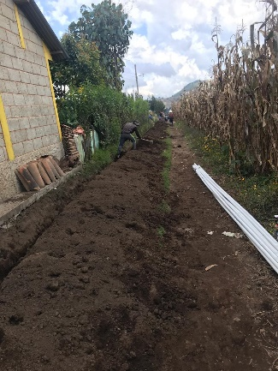
MEJORAMIENTO SISTEMA DE AGUA POTABLE ALDEA NUEVO SAN ANTONIO, SAN CARLOS SIJA, QUETZALTENANGO.
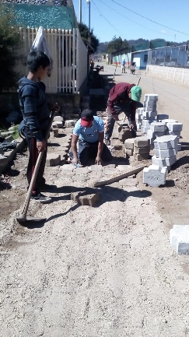
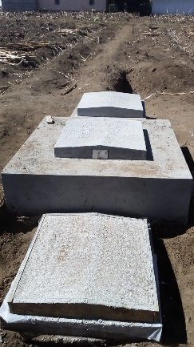

AMPLIACION SISTEMA DE AGUA POTABLE ALDEA RECUERDO A BARRIOS, SAN CARLOS SIJA, QUETZALTENANGO.
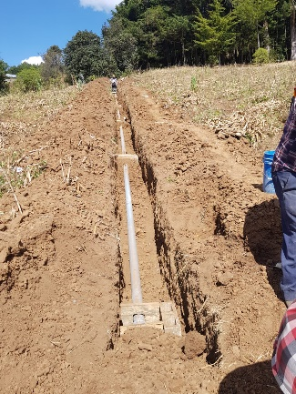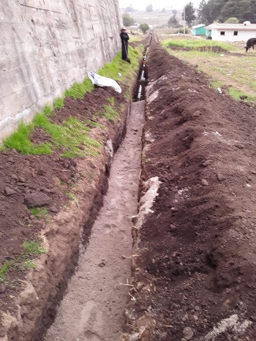

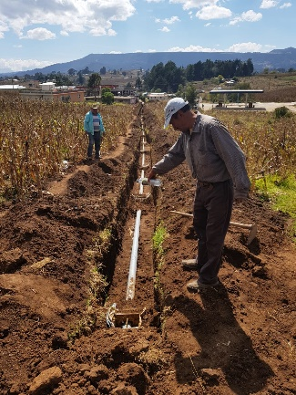

CONSTRUCCION SISTEMA DE ALCANTARILLADO SANITARIO ALDEA AGUA CALIENTE, SAN CARLOS SIJA, QUETZALTENANGO.
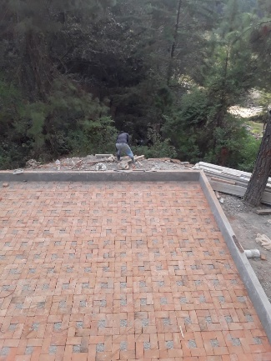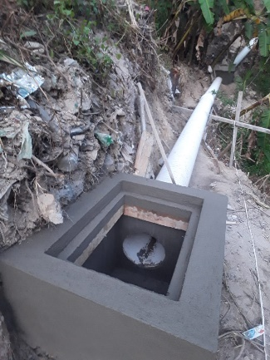

MEJORAMIENTO SISTEMA DE ALCANTARILLADO SANITARIO ALDEA SAN JOSE CHICALQUIX, SAN CARLOS SIJA, QUETZALTENANGO.
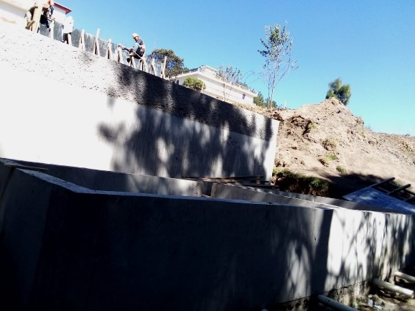
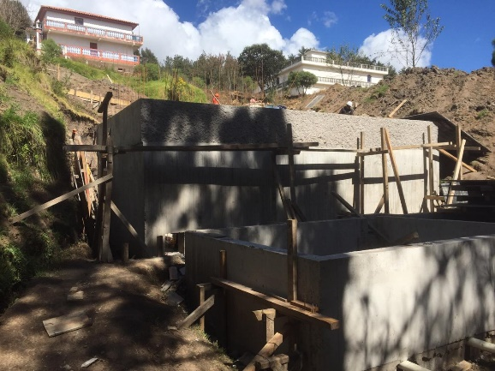

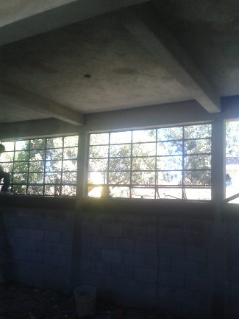
AMPLIACION ESCUELA PRIMARIA (DOS AULAS), ALDEA MOGOTILLOS, SAN CARLOS SIJA, QUETZALTENANGO.
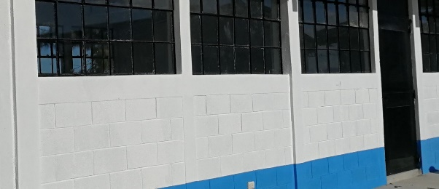

CONSTRUCCION SISTEMA DE AGUA POTABLE CON PERFORACION DE POZO CABECERA MUNICIPAL, SAN CARLOS SIJA, QUETZALTENANGO.
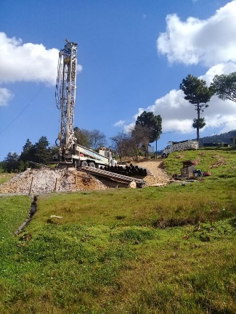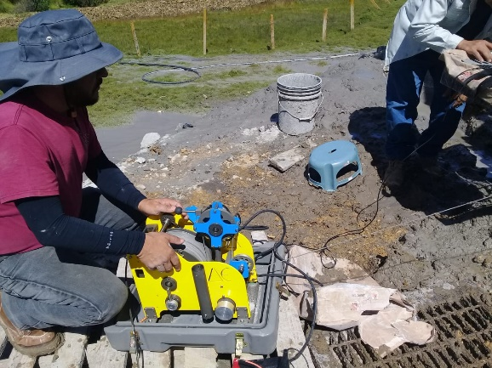

AMPLIACION SISTEMA DE AGUA POTABLE (TANQUE, GENERADOR Y BOMBA), ALDEA LAS CRUCES, SAN CARLOS SIJA, QUETZALTENANGO.
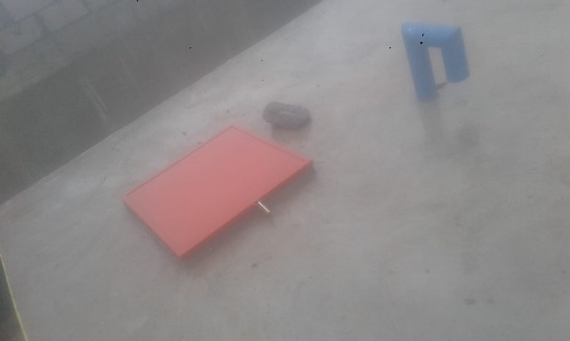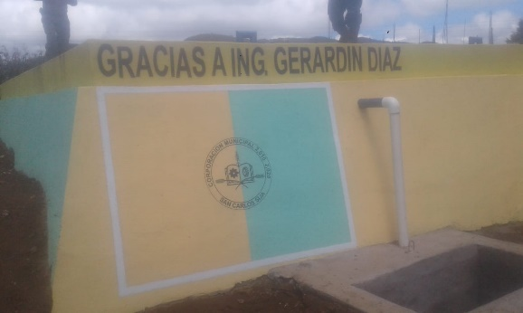
CONSTRUCCION EDIFICIO(S) PARA AUXILIATURA, CASERIO LA FUENTE, ALDEA SAN JOSE CHICALQUIX, SAN CARLOS SIJA, QUETZALTENANGO.
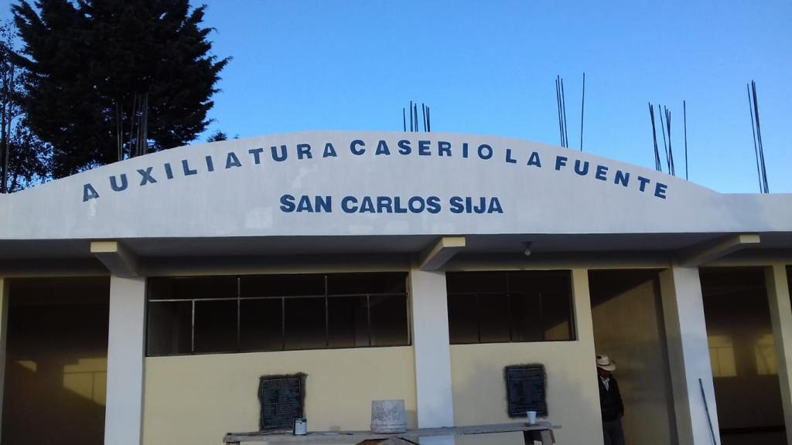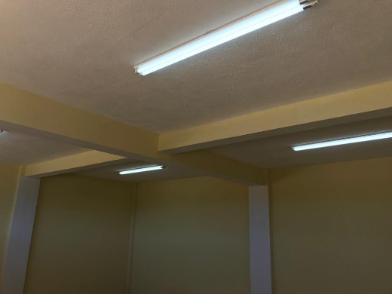
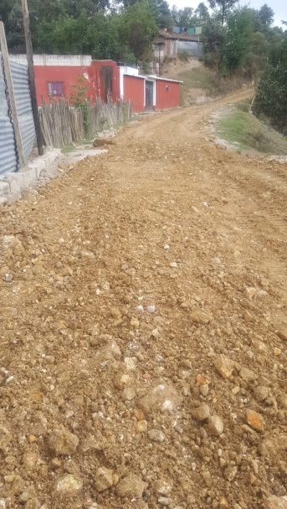
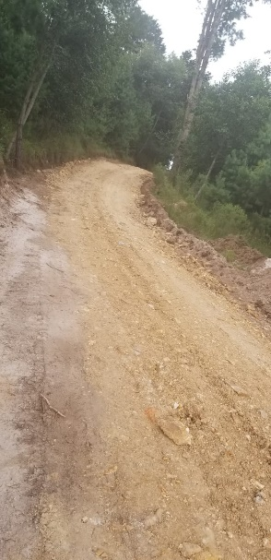
SUBSIDIO ADQUISICION DE MATERIAL BALASTOSO, PARA MEJORAMIENTO DE CARRETERAS Y CAMINOS DEL AREA RURAL, SAN CARLOS SIJA, QUETZALTENANGO.

SUBSIDIO DOTACION DE MATERIALES DE CONSTRUCCION, PARA PAVIMENTO CAMINO RURAL, ALDEA MOGOTILLOS, SAN CARLOS SIJA, QUETZALTENANGO.
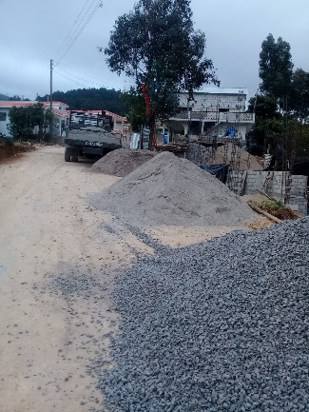
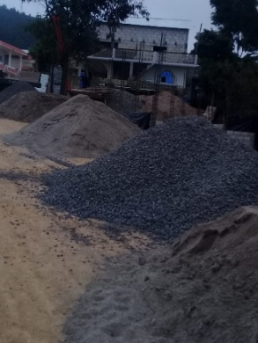
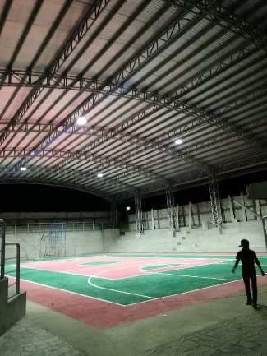
CONSTRUCCIÓN INSTALACIONES DEPORTIVAS Y RECREATIVAS MINI COMPLEJO DEPORTIVO, CABECERA MUNICIPAL, SAN CARLOS SIJA, QUETZALTENANGO.

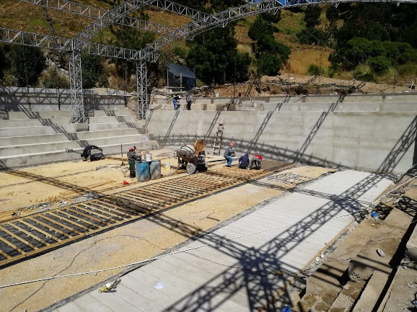

CONSTRUCCION MURO DE CONTENCION SECTOR BUENA MOZA, CABECERA MUNICIPAL, SAN CARLOS SIJA, QUETZALTENANGO.
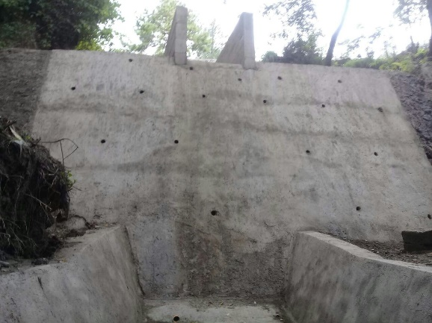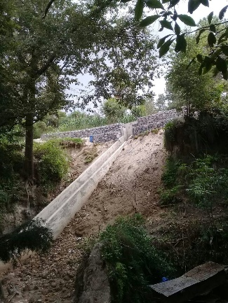
MEJORAMIENTO CAMINO RURAL CENTRO, ALDEA SAN FRANCISCO CHUATUJ, SAN CARLOS SIJA, QUETZALTENANGO.
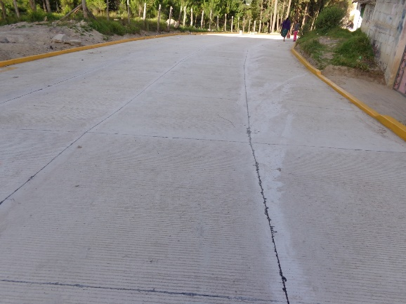
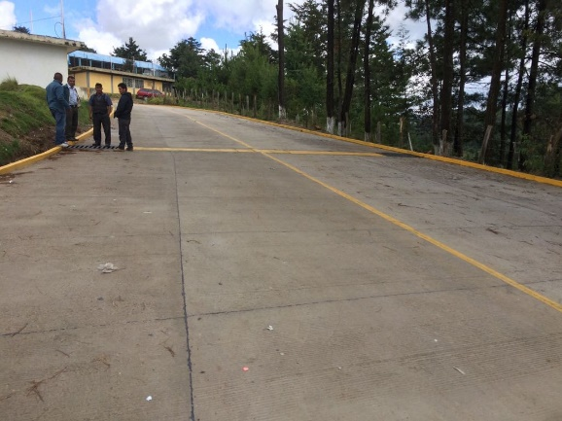

ADQUISICIÓN DE COMBUSTIBLE PARA ABASTECER CONVOY MPAL, POZO MECANICO CAMION DE TREN DE ASEO Y VEHÍCULOS MPLS 4*4 PARA SUPERVISIÓN DE OBRAS AÑO 2018, SAN CARLOS SIJA, QUETZALTENANGO.
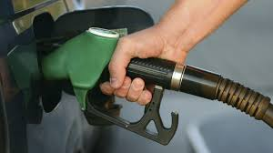
SUBSIDIO DOTACIÓN DE MATERIALES DE CONSTRUCCIÓN, PARA PAVIMENTO CAMINO RURAL, SECTOR LOS SANTOS, ALDEA PACHUTE, SAN CARLOS SIJA, QUETZALTENANGO.
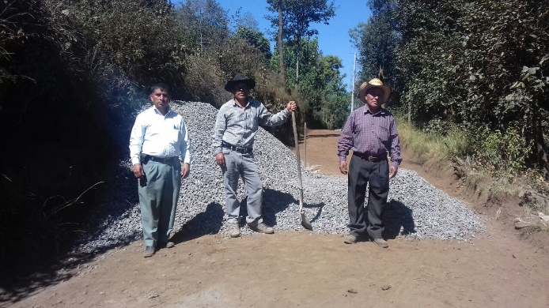
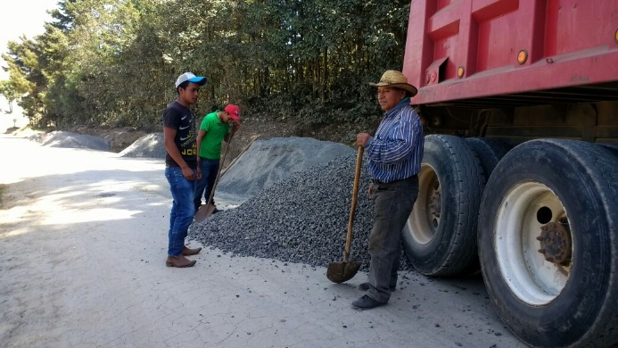

SUBSIDIO DOTACIÓN DE MATERIALES DE CONSTRUCCIÓN, PARA MEJORAMIENTO SISTEMA DE AGUA POTABLE, ALDEA CHIQUIVAL VIEJO, SAN CARLOS SIJA, QUETZALTENANGO.
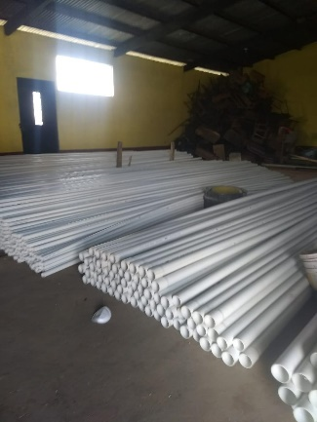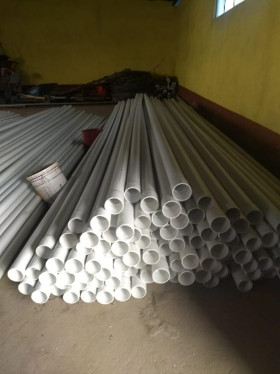

Se esta dando seguimiento a todos los demás proyectos que se tienen pendiente un minimo porcentaje en su ejecución.-

xI. direccion administrativa financiera
integrada municipal (dafim)
La Dirección Administrativa Financiera Integrada Municipal (DAFIM) es la unidad administrativa encargada de la gestión de los recursos financieros municipales, su registro y aplicación en el presupuesto, la contabilidad y la tesorería en forma oportuna y efectiva.
A continuación se presenta el estado de ejecución del presupuesto de ingresos y egresos del 1 de enero al 31 de diciembre del año 2,018.
ESTADO DE LIQUIDACION DEL PRESUPUESTO DE INGRESOS Y EGRESOS
DEL 1 DE ENERO AL 31 DE DICIEMBRE DE 2018
(Cifras expresadas en quetzales)
CLASE | DESCRIPCION | APROBADO | MODIFICADO | VIGENTE | EJECUTADO
 | INGRESOS
10 | INGRESOS TRIBUTARIOS | 106.645,00 | 0,00 | 106.645,00 | 92.058,00
11 | INGRESOS NO TRIBUTARIOS | 688.000,00 | 701.189,96 | 1.389.189,96 | 1.692.559,67
13 | VENTA DE BIENES Y SERVICIOS DE LA ADMINISTRACION PUBLICA | 75.370,00 | 0,00 | 75.370,00 | 70.302,90
14 | INGRESOS DE OPERACIÓN | 282.000,00 | 0,00 | 282.000,00 | 255.968,75
15 | RENTAS DE LA PROPIEDAD | 90.000,00 | 0,00 | 90.000,00 | 59.747,68
16 | TRANSFERENCIAS CORRIENTES | 2.629.750,00 | 254.014,72 | 2.883.764,72 | 2.415.360,20
17 | TRANFERENCIAS DE CAPITAL | 13.205.250,00 | 7.498.231,92 | 20.703.481,92 | 15.274.188,73
23 | DISMINUCION DE OTROS ACTIVOS FINANCIEROS | 0,00 | 1.929.475,66 | 1.929.475,66 | 0,00
TOTALES |  | 17.077.015,00 | 10.382.912,26 | 27.459.927,26 | 19.860.185,93
CÓDIGO PROGRAMA | EGRESOS
01 | ACTIVIDADES CENTRALES | 3.366.555,00 | 814.343,69 | 4.180.898,69 | 2.953.718,27
11 | PREVENCIÓN DE LA DESNUTRICIÓN CRÓNICA | 3.767.315,00 | 5.453.244,00 | 9.220.559,00 | 5.313.329,34
13 | PREVENCIÓN DE LA MORTALIDAD | 3.416.860,00 | 1.248.410,25 | 4.665.270,25 | 3.913.457,72
14 | GESTIÓN DE LA EDUCACIÓN LOCAL DE CALIDAD | 452.280,00 | 1.698.266,61 | 2.150.546,61 | 1.855.534,93
15 | INCREMENTO DE LA COMPETITIVIDAD TURÍSTICA | 60.000,00 | -42.200,00 | 17.800,00 | 0,00
17 | SEGURIDAD INTEGRAL | 4.044.815,00 | 356.911,00 | 4.401.726,00 | 3.335.180,16
19 | MOVILIDAD URBANA Y ESPACIOS PÚBLICOS | 1.948.670,00 | 853.936,71 | 2.802.606,71 | 1.600.560,94
99 | PARTIDAS NO ASIGNABLES A PROGRAMAS | 20.520,00 | 0,00 | 20.520,00 | 20.468,76
TOTALES |  | 17.077.015,00 | 10.382.912,26 | 27.459.927,26 | 18.992.250,12
 | SUPERAVIT-DEFICIT PRESUPUESTARIO |  |  |  | 867.935,81
 | RESUMEN
 | INGRESOS PERCIBIDOS |  |  | 19.860.185,93
 | EGRESOS EJECUTADOS |  |  | 18.992.250,12
 | superavir/deficit presupuestario |  |  | 867.935,81
NOTA: El Infrascrito Director de Administración Financiera Integrada Municipal CERTIFICA: que el presente Estado de Liquidación del Presupuesto de Ingresos y Egresos de la Municipalidad de San Carlos Sija, del Departamento de Quetzaltenango, está sustentado en los registros contables y presupuestarios del Sistema de Contabilidad Integrada Municipal (SICOINGL Y SERVICIOSGL), dando como resultado, en el ejercicio fiscal 2018, un Superávit Presupuestario de: OCHOCIENTOS SESENTA Y SIETE MIL NOVECIENTOS TREINTA Y CINCO QUETZALES OCHENTA Y UN CENTAVOS (Q. 867,935.81).

XII. AGRADECIMIENTO

A la población en general del Municipio de San Carlos Sija por su apoyo y solidaridad en el desarrollo de nuestro municipio, esperando que el próximo año sea de bendición para todos y que las propuestas lleguen para beneficio de todos, por un San Carlos Sija Mejor y Prospero, esperando la unión entre los grupos organizados a nivel de todas las comunidades.
San Carlos Sija, 31 de Diciembre de 2018.-
Atentamente:

Ing. Gerardin Ariel Díaz Mazariegos
ALCALDE MUNICIPAL

